浙里报账
合同管理产品功能说明书

版本号：1.3
受控状态：受控

编写：
审核：
批准：

修订记录
类别：A-增加；M-修改；D-删除
修订日期 | 版本号 | 修订类别 | 描述 | 修改人
2026.02.06 | V1.0 | 创建 |  | 银容
2026.06.11 | V1.1 | 修改 | 政采云合同支持在浙里报审批 | 银容
2026.06.30 | V1.2 | 增加 | 合同提醒和合同编码 | 银容
2026.07.09 | V1.3 | 增加 | 合同履约管理 | 银容

目录
1 概述 4
1.1 产品概述及目标 4
1.1.1 产品背景 4
1.1.2 产品目标 1
2 功能概括 1
2.1 整体实现思路 1
2.2 数据关系图 2
2.3 页面层级图 2
2.4 术语和名称 2
2.5 功能清单 2
3 功能详细说明 5
3.1 相关功能介绍 5
3.2 合同管理列表 5
3.2.1 筛选栏和列表 5
3.2.2 新增合同 6
3.2.2.1 新增合同与百搭配置 12
3.2.3 往期合同录入 12
3.2.4 合同审批审批配置 12
3.3 合同状态流转 14
3.3.1 合同审批 14
3.3.2 合同用印 15
3.3.3 合同完成 16
3.3.4 合同变更 17
3.3.5 合同作废 20
3.3.6 合同验收 20
3.4 合同履约相关 21
3.4.1 收付款计划 21
3.4.2 付款合同去报销（暂未支持） 22
3.4.3 报销单选择/新增合同 23
3.4.4 收款合同额关联回单（暂未支持） 24
3.4.5 合同验收和验收执行记录 24
3.5 纠纷管理 24
3.6 合同配置 27
3.6.1 合同类型 27
3.6.2 规则配置 29
3.7 上线准备 30
3.7.1 系统层面 30
3.7.1.1 新老来源数据映射 31
3.7.1.2 新老状态映射 31
3.7.2 单位侧 32
4 非功能需求和其他说明 32
4.1 性能需求 32
4.2 安全需求 32
4.3 兼容性需求 32
4.4 相关文档需求 32

概述

产品概述及目标

产品背景
合同不仅是法律风险的载体，更是企业核心业务流程的“中枢神经”与“权威凭证”。
- 作为报销的法定依据：财务付款必须依据生效合同中约定的付款条件、金额与发票条款，合同是费用合规性的基石。
- 作为采购/销售活动的执行准绳：合同明确规定了标的、规格、交付、验收、售后等核心商业条款，是采购、供应链、销售团队开展工作的直接指令和验收标准。
- 作为跨部门协作的权威共识：它将市场部的承诺、技术部的需求、法务部的风控、财务部的核算固化下来，是内部权责利划分的统一基准。
合同管理本期将实现纸质合同线上流程的闭环，完善纸质流程流转的多场景合规，提交跨团队协作能力。
未来合同也将与档案、预算、采购等业务结合，实现多域互通。

产品目标
合同管理，旨在打造一个一体化、智能化、高合规的合同全生命周期管理平台，赋能企业实现合同管理的数字化、自动化与价值化转型。
- 合同管理支持新建、审批和完成合同
- 合同管理与报销串联
- 合同管理数据与档案串联

功能概括

整体实现思路
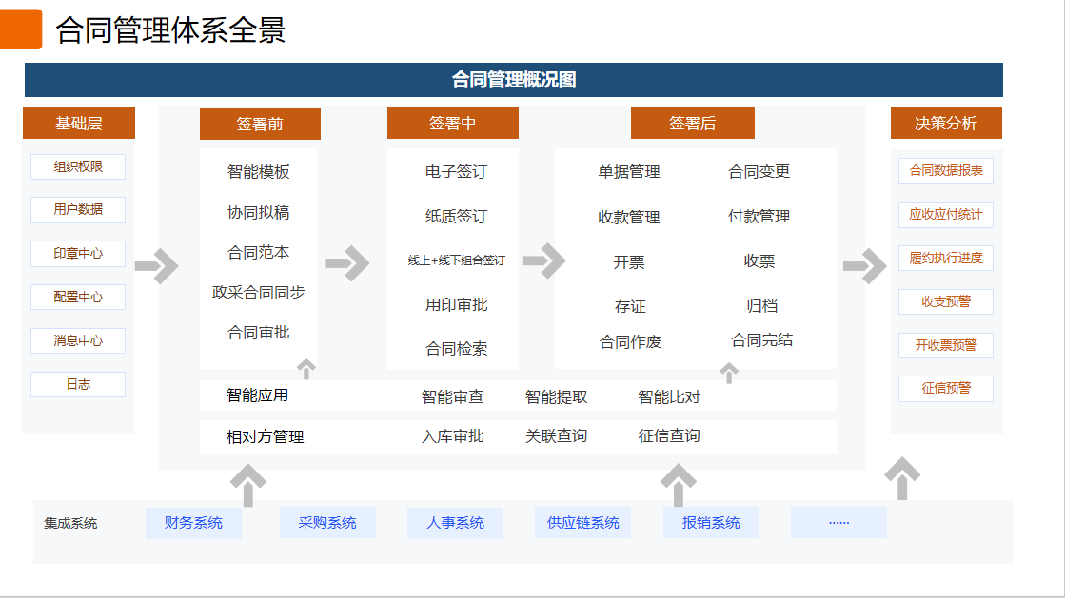

数据关系图
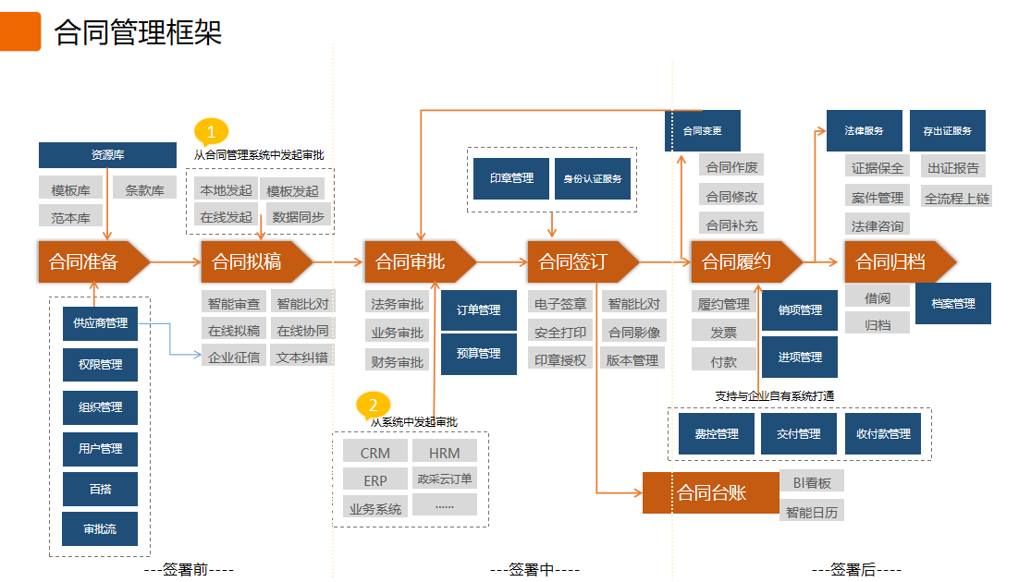

页面层级图
（菜单和角色和权限）
本期暂无配置上线功能权限

术语和名称
无

功能清单

功能详细说明

相关功能介绍

中标通知书
支持同步政采云的中标通知书，基于中标通知书创建合同，并增加政采云和浙里报的合同内审流转
入口：合同管理->中标通知书
- 若有单位针对中标项目不要与政采云进行内控管理，可不开启该菜单

筛选栏和列表
筛选栏：
- 项目编号：支持精确搜索
- 项目名称：支持模糊搜索
- 供应商名称：支持模糊搜索

列表：
- 区分单位中标通知书和统采分签项目
- 项目编号
- 项目名称
- 采购方式
- 项目金额（元）：不是合同合，合同金额
- 供应商名称
- 关联合同：显示合同编号和合同金额
- 操作：创建合同
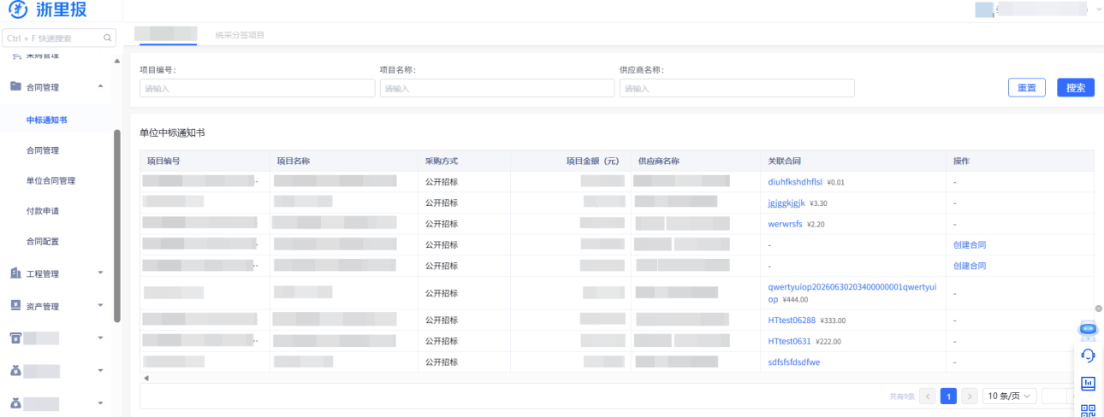
点击创建合同：
自动带入中标通知书中浙里报合同相关内容
 | 政采云 | 浙里报 | 回传政采云说明
采购单位 | √ | √ | 采购预算编码
合同文件 | 空 | 手动上传 | 只支持PDF格式
合同名称 | √ | √支持编辑
合同编号 | X | 自定义编辑 | 接口暂无该字段
合同性质 | X | 付款 支持编辑
项目预算金额 | √ | X | 回传带入
合同金额 | √ | √允许编辑 | 回传带入，需增加限制编辑
合同类型 | X | 手动编辑
供应商 | √ | √不允许编辑 | 将政采云供应商ID回传
标的信息 | √ | X | 回传带入
项目信息 | √ | X | 回传带入
付款计划 | X | 手动编辑 | 回传带入
收款账户 | X | 手动编辑 | 开户银行+账号回传
支付方式（1=一次性付款，2=分期付款） | √ | √允许编辑计划，影响支付方式透传

政采云相关操作
- 需要政采云合同经过浙里报内控流程，需要在政采云开启白名单，后续需要开启时联系
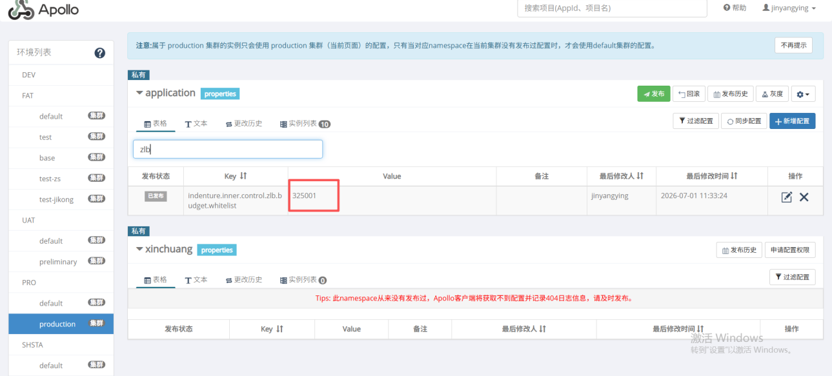
- 浙里报完成的合同推送至政采云时：
- 合同状态=待起草，业务类型=新项目采购，基于此合同完善备案内容后可推采购内网
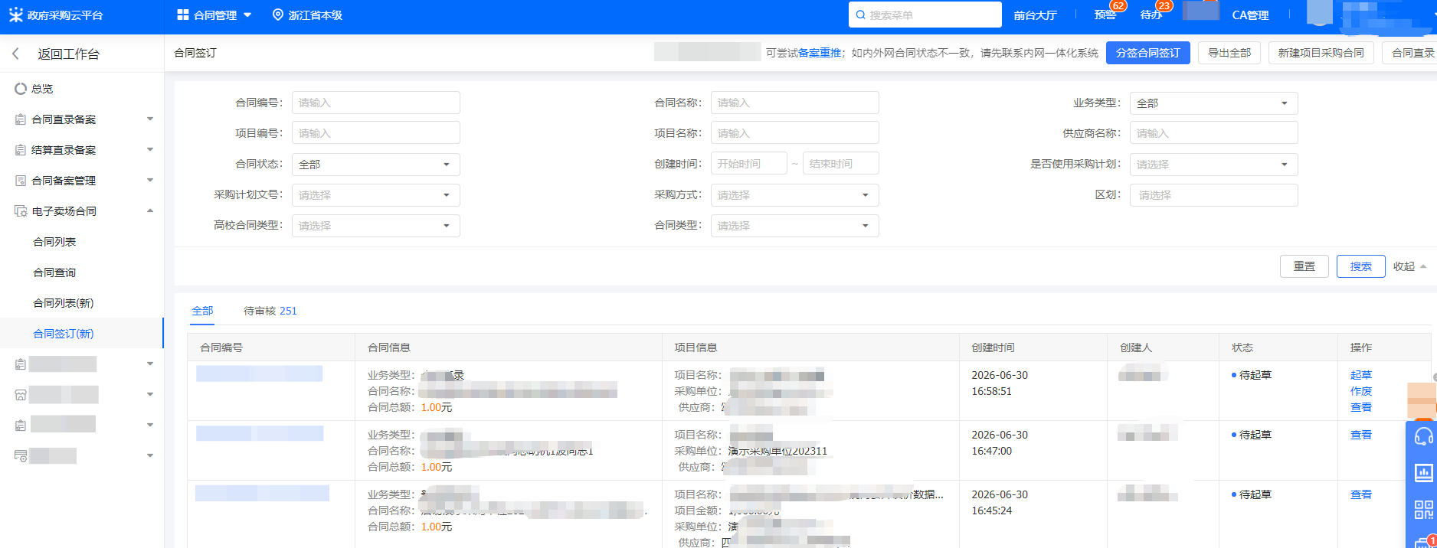

合同管理列表
所有合同性质的合同都统一规整在合同列表中，目前存在2个菜单，合同管理和单位合同管理，两个菜单内容仅数据权限差异，后期仅保留一个即可，通过合同的数据权限进行配置
入口：
- 合同管理->合同管理
- 合同管理->单位合同管理

筛选栏和列表
筛选栏：
- 合同编号：默认空，支持模糊搜索
- 合同名称：默认空，支持模糊搜索
- 合同来源：默认空，支持选择合同中心、政采云、乐采云、徽采云、支出管理、数字签约平台的数据
- 合同类型：默认空，多级筛选方式
- 合同性质：默认空，支持选择收款、付款和无
- 合同状态：默认空，支持选择对应合同状态，具体状态说明在合同状态中详细开展
- 签署方名称：支持所有签署方名称模糊搜索

合同列表：
- 合同名称：
- 参与方：显示所有签署方名称，用“，”链接
- 合同类型：
- 合同性质
- 合同金额
- 合同来源
- 创建时间：
- 状态：
- 操作：详情、其他按钮根据状态来

新增合同（0709改）
功能权限：合同管理->合同列表->合同新增
有功能权限的用户可见【新增合同】按钮
第一步：上传文件
- 合同文件：必填，仅支持上传1个，文件大小需＜20M，支持的格式有doc、docx、pdf、pdf、zip、rar、7z格式，其中若非预览的文件，则在查看文件时会提醒用户”不可预览，请下载查阅“；上传后的文件支持预览、删除、重新添加
- 附件：非必填，非必填，允许上传20个，每个文件大小＜20M，支持文件格式同合同文件；上传后的文件支持预览、删除、重新添加。超过20个文件，则上传按钮隐藏或是点击上传提示“最多上传20个附件”
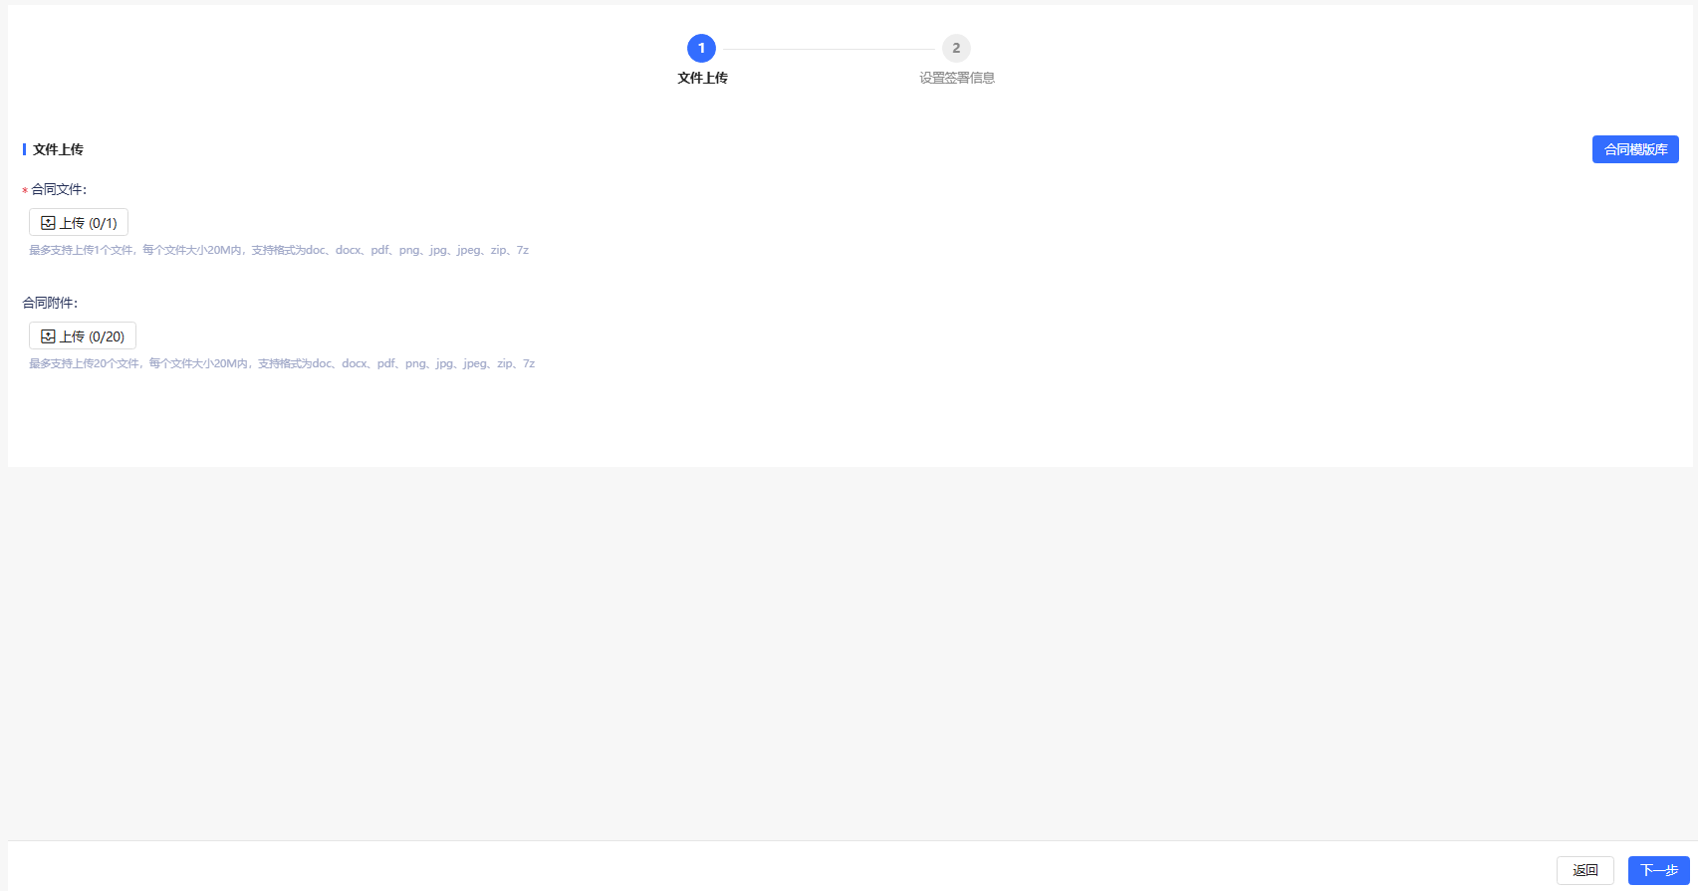
合同范本库：
- 单位内人员可见所有合同范本内容
- 按照范本创建时间&使用次数正序排列，即使用越多的在最前面
- 合同名称：展示22位，超过后鼠标hover显示全部，合同名称点击后支持预览，预览使用的能力是研发中心的预览，因此需要新开页面预览内容
- 创建人：即文件上传用户名称
- 更新时间：年月日时分秒展示，首次新增范本的创建时间=更新时间，更新操作后，更新时间将会更新
- 使用次数：按照下载次数累计
- 操作：下载、更新、删除
- ——下载：按照文件上传的格式下载，文件名称=合同名称，下载无功能权限，默认所有用户都可下载
- ——更新：更新效果同新增，但是需要在原来范本ID上覆盖合同文件，保持使用次数不清空
- ——删除：有删除的功能权限才能删除，删除时二次提示，确认后删除数据
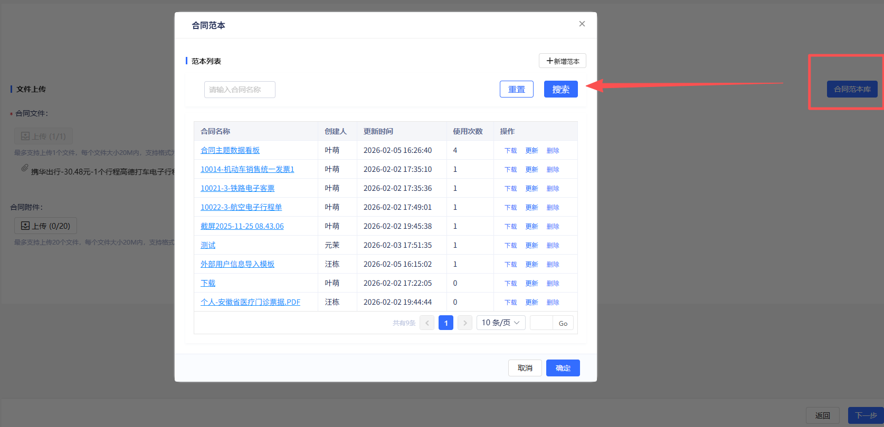
第二步：设置签署信息
- 合同信息：使用百搭搭建，支持按客户增加自定义字段
- 合同名称：必填，取上传的文件名称，支持二次编辑，不支持空格输入，上限80（附件的名称也为80，超过截断展示）
- 合同编号：必填，支持用户手动输入，若设置了编号规则，则限制输入，上限36（合同编号规则查看具体说明），单位下唯一
- 合同类型：必填，默认合同类型表的第一个子集（默认=通用合同），取最新的合同类型表，仅支持选择末级且只选择1个
——合同类型支持自定义设置，可前往“合同管理->合同配置”自定义设置
- 合同性质：必填，默认无，支持选择合同性质为无、收款或是付款，若为付款合同，则可支持从合同提交报销单，若为收款合同，则支持未来与银行回单关联，若无，则为非收支类合同，此类合同不涉及履约
- 合同金额类型：合同性质≠“无”时非必填，收款或是付款性质时必填合同金额类型，默认固定，选项为固定和非固定，若合同金额类型为非固定，则合同金额不可输入；若为固定则合同金额必填
- 合同金额：固定合同金额类型下合同金额必填，数字个数保留2位小数；非固定合同金额下合同金额为空限制输入
- 已履约金额：非必填，合同完成后可在对应的付款计划或是收款计划管理中查看记录，并做剩余可履约金额扣减，比如合同金额100，已履约金额20，则剩余可履约80元
——有合同金额时，已履约金额≤合同金额，没有合同金额时，不限制与履约金额
- 生效日期：非必填，选择当前系统及以后的时间【1900-2099】，格式为yyyy-mm-dd，以用户填写为准，未来支持电子签，未填写该字段，将会用合同生效日期置入
- 到期日期：非必填，时间选择当前系统及以后的时间【1900-2099】，格式为yyyy-mm-dd，若为最大系统可输入时间，列表展示时正常显示
- 归属部门：非必填，默认为当前用户的在用户管理的“所属部门”的第一个，下拉选择其他部门，支持选择多个部门（多部门上限10个），
——归属部门用于后期做数据权限查看使用，本期预留字段
- 合同内容：非必填，最多支持300个字
- 备注：非必填，支持中文、英文、特殊符号，长度100
- 是否有履约保证金：非必填，传入“是”或是“否”
- 保证金方向：是否有履约保证金额=是，则保证金方向字段显示，根据合同性质，若付款性质合同则保证金方向默认=先付后收，可调整为先收后付。保证金的方向，将影响后期计划执行中的履约保证金的处理
- 是否有资产管理条例：非必填，传入“是”或是“否”
- 标的物：非必填，自定义输入
- 所属项目：非必填，自定义输入；若是中标通知书，会自动带入对应的项目名称编号
- 自定义字段：在百搭中搭建，支持新增自定义字段，用于数据收集，比如“标的物”
——以上使用百搭实现
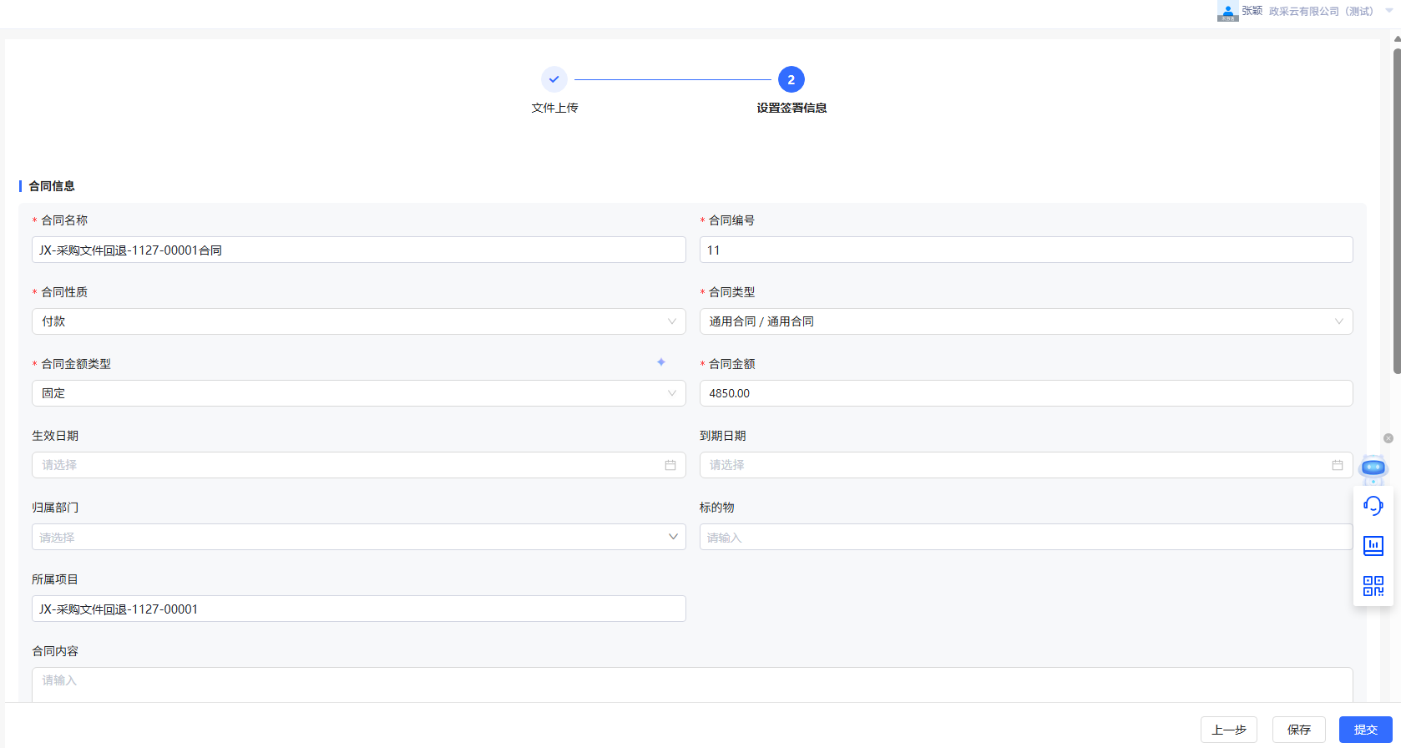
- 收付款计划：非必填，可在创建时置入，也可以在合同完成后手动创建收付款计划
- 合同性质=无，则不显示该模块
- 合同性质=付款，则模块名称为“付款计划”
- 合同性质=收款，则模块名称为“收款计划”
- ——收/付款计划名称：必填，支持中文、英文、特殊符号等输入，长度80，超过后限制输入
- ——收/付款金额：必填，仅支持数字，0.01`999999999999.99
- ——结算比例：非必填，仅支持数字，输入内容后自动带%，格式问题直接下方提示；结算比例与计划金额联动，若未填写，可自动计算赋值=计划金额/合同金额，若合同无固定金额，则不做自动赋值
- ——收/付款日期：非必填，默认选中当天，时间格式，可选择当前系统日期和以后的时间【当日，2099】
- ——备注：非必填，支持中文、英文、特殊符号等输入，长度100，超过后限制输入
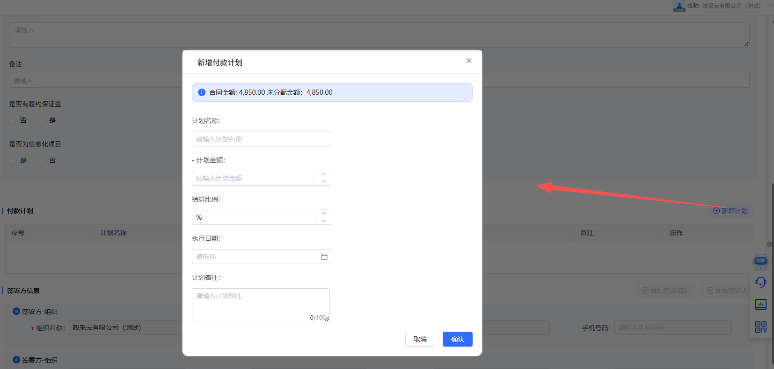
- 签署方信息：非必填
- 默认置入当前组织（组织）：当前单位名称+税号+当前登录用户名称+手机号，允许编辑所有字段，允许删除当前签署方
——变相支持：代集团公司组织录入合同，注意创建人和合同归属部门的关系
- ①添加个人签署方：默认呈现2个字段（*联系人名称+联系人手机号）
- ——联系人名称：必填，上限19
- ——联系人手机号：非必填，上限11，不填写时，无法发送通知，未来电子签名时该字段必填
- ②添加组织签署方：默认呈现4个字段（*组织名称+税号+联系人+手机号）
- ——签署方组织名称：必填，组织名称上限校验50
- ——签署方统一社会信用代码：非必填，仅数字和字母，上限20，税号合规性校验（10、15-20位）
- ——联系人名称：非必填，上限19，第一个默认组织时，取登录人的姓名
- ——联系人手机号：非必填，手机号码校验，纯数字，上限11，第一个默认组织时，取登录人的登录手机号
- ③签署人标签：用于后期数据统计，区分合同对象是供应商还是客户，以及对应供应商和客户的合同签署数据
- 默认填入的发起方企业的标签为“无”，当合同性质为“无”时，新增企业或是的标签默认都为“无”；当合同性质为“付款”时，新增企业或是个人的标签默认为“供应商”；当合同性质为“收款”时，新增企业或个人的标签默认为“客户”
- 合同性质变换不影响已增加的企业签署方标签，支持用户手动切换为其他标签
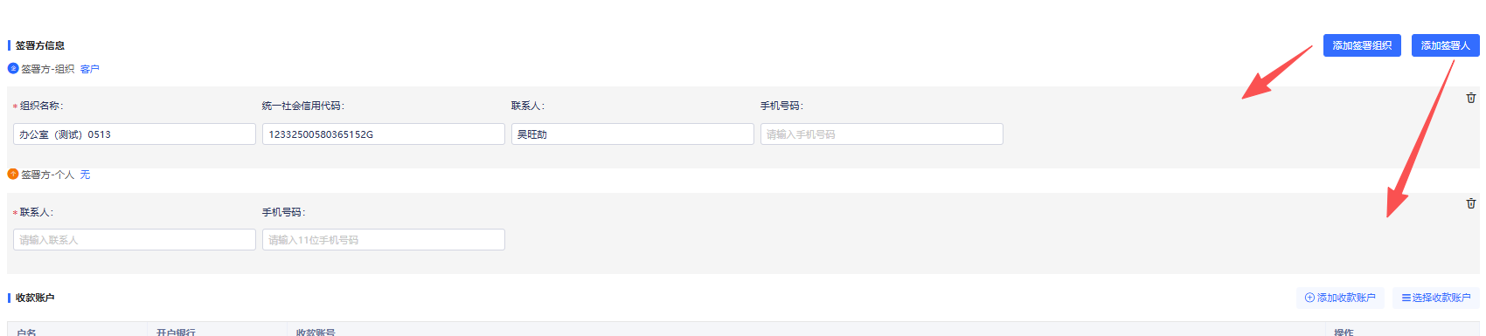
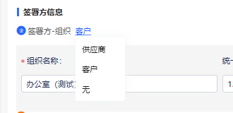
- 收付款账户信息：非必填
- 正常情况下，收付款账户应该是2种（客户和供应商），本期使用百搭搭建，仅有收款账户，暂时不做收付款信息与收付款账户的关系
- 允许添加多个收款账户，当添加多个时，报销单的收款账户也将会录入多个
- ——户名：必填，输入
- ——银行账号：必填，输入
- ——开户银行：必填，选择
- ——开户支行：非必填
- ——对公对私：默认对公
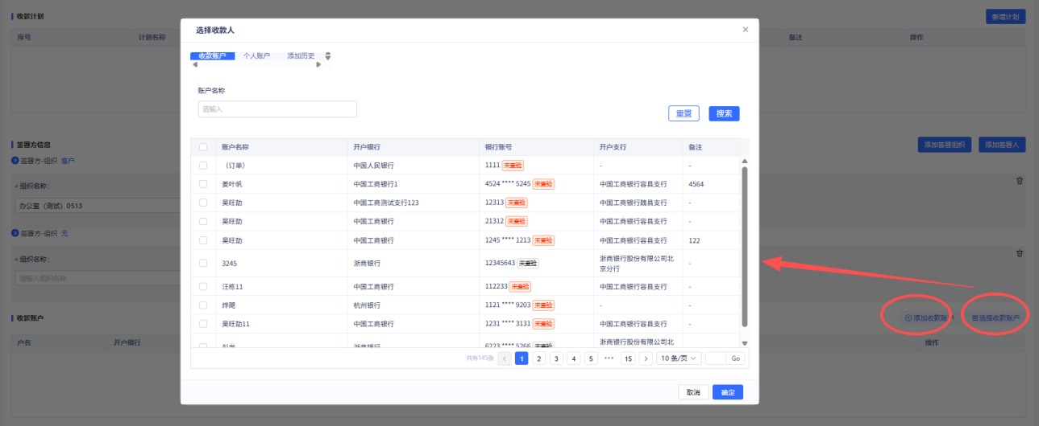
- 正常情况下，收付款账户应该是2种（客户和供应商），本期使用百搭搭建，仅有收款账户，暂时不做收付款信息与收付款账户的关系
- 允许添加多个收款账户，当添加多个时，报销单的收款账户也将会录入多个
- ——户名：必填，输入
- ——银行账号：必填，输入
- ——开户银行：必填，选择
- ——开户支行：非必填
- ——对公对私：默认对公

新增合同与百搭配置
运营机构->实施工具->单位管理->表单和流程
配置：目前需要从已配置的单位中复用，后期支付系统层面模板配置和使用

新增合同编号与配置
合同管理->合同配置的，合同编码规则
将影响合同编号是否可编辑

往期合同录入
往期合同是历史已完成的合同需要录入到系统中，一旦录入成功，合同状态即已完成状态
功能权限：合同管理->合同列表->往期合同录入
有功能权限的用户可见【往期合同录入】按钮
页面同新增合同，在此不赘述，同样支持字段的自定义设置，无审批流，合同状态将从草稿→已完成

政采云合同导入0611新增
安徽直接连接徽采，自动同步数据，因此无该功能
浙江可将政采云或是乐采云合同获取到浙里报：获取政采云合同有两个入口，一个是在合同管理导入合同，一个是在报销时选择政采云合同。在报销时选择的政采云合同或是合同库合同，仅允许选择已完成状态合同，在合同库的合同管理中导入合同，允许同步草稿态合同，并流合同审批、用印等流程流转，本期仅浙里报完成内部流转，不回推给政采云，6月底版本支持
入口：合同管理->合同管理->导入合同操作
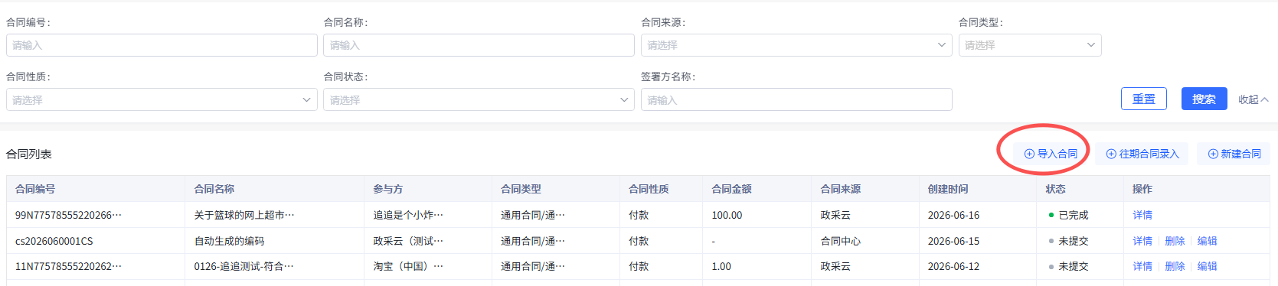
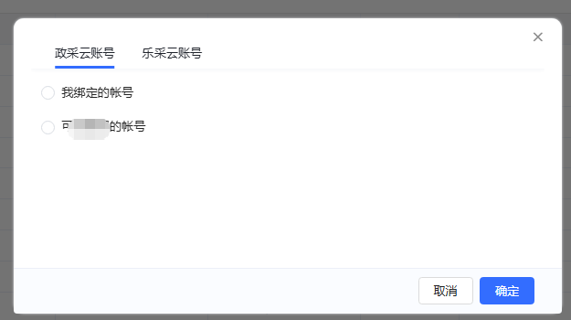
从政采云账户中获取所有合同信息：
政采云合同导入的筛选栏：
- 合同编号：默认空，支持精确搜索
- 合同名称：默认空，支持模糊搜索
- 状态：默认空，全部状态数据，支持下拉选择政采云的合同状态
- 起止时间：默认空
政采云合同导入的列表：
- 合同编号
- 合同名称：显示 业务类型+合同名称+合同总额（元）
- 项目信息：显示系项目名称+项目金额（元）+采购单位+供应商名称
- 创建时间：年月日时分秒
- 创建人：用户名称，两边用户未打通，仅显示名称
- 状态：显示政采云合同状态
- 操作：查看
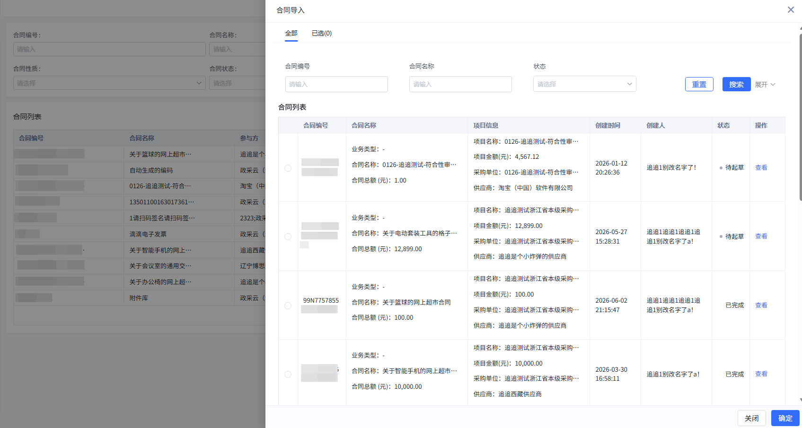
政采云合同状态：所有合同状态数据，都允许二次落库，会进行状态先后判断。
比如政采云合同是草稿，浙里报同步合同后，进行了合同审批或是用印，则合同状态将从草稿→提交中→用印中，若用印中，发现政采云同步的合同存在问题，需要更新，则会校验两边的状态，政采云的草稿状态＜浙里报的用印中状态，不允许同步，浙里报需将用印拒绝，操作回退，浙里报合同状态从签署中→已回退，才允许同步政采云草稿数据

合同操作和状态
操作流程 | 合同状态 | 合同列表的操作 | 合同详情的操作 | 合同详情的收付款计划tab操作
合同起草未提交 | 未提交 | 【详情】【编辑合同】【删除合同】 | 【下载】【编辑】【提交合同】 | ——
合同提交审批中 | 提交中 | 【详情】 | 【下载】 | ——
合同审批驳回 | 未提交 | 【详情】【删除合同】 | 【下载】【提交合同】 | ——
合同审批通过 | 签署中 | 【详情】 | 【下载】【用印申请】 | ——
用印提交审批中 | 用印中 | 【详情】 | 【下载】 | ——
用印审批驳回 | 签署中 | 【详情】 | 【下载】【用印申请】 | ——
用印审批通过 | 已签署 | 【详情】【完成合同】 | 【下载】【完成合同】 | ——
合同操作完成 | 已完成 | 【详情】 | 【下载】【合同变更】【合同作废】【合同验收】 | 【创建计划】【去报销】/【关联回单】
合同变更审批中 | 变更中 | 【详情】 | 【下载】【合同变更】【合同作废】【合同验收】 | 【创建计划】【去报销】/【关联回单】
合同变更拒绝 | 已完成 | 【详情】 | 【下载】【合同变更】【合同作废】【合同验收】 | 【创建计划】【去报销】/【关联回单】
合同变更通过 | 已完成 | 【详情】 | 【下载】【合同变更】【合同作废】【合同验收】 | 【创建计划】【去报销】/【关联回单】
合同验收审批中 | 验收中 | 【详情】 | 【下载】【合同变更】【合同作废】【合同验收】 | 【创建计划】【去报销】/【关联回单】
合同验收拒绝 | 已完成 | 【详情】 | 【下载】【合同变更】【合同作废】【合同验收】 | 【创建计划】【去报销】/【关联回单】
合同验收通过 | 已完结 | 【详情】 | 【下载】【合同变更】 | 【验收记录】
已过合同到期日期 | 不变（标记：已过期）
合同作废审批中 | 作废中 | 【详情】 | 【下载】【合同变更】【合同作废】【合同验收】 | 【创建计划】【去报销】/【关联回单】
合同作废拒绝 | 已完成 | 【详情】 | 【下载】【合同变更】【合同作废】【合同验收】 | 【创建计划】【去报销】/【关联回单】
合同作废通过 | 已作废 | 【详情】 | 【下载】 | ——

合同状态流转
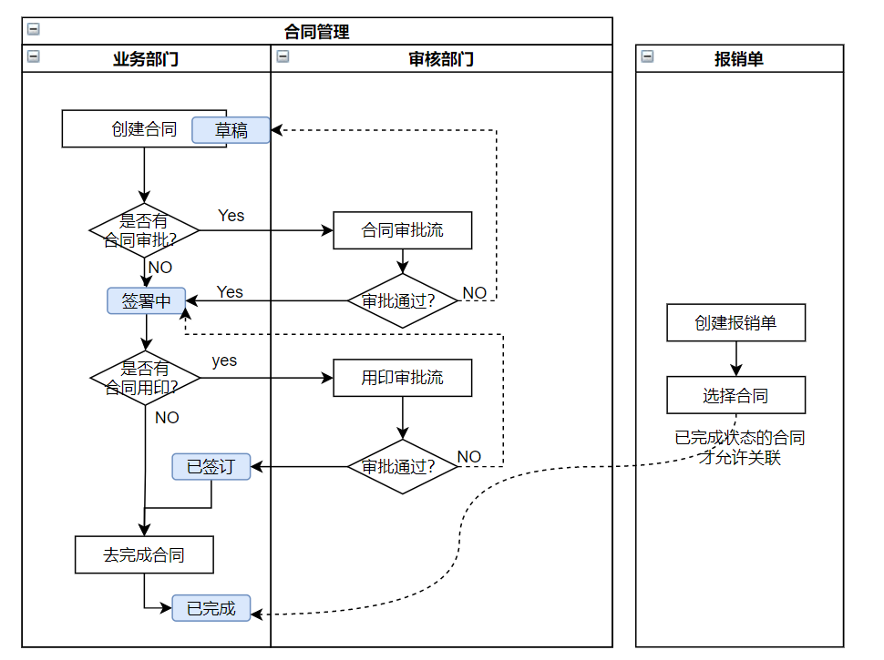
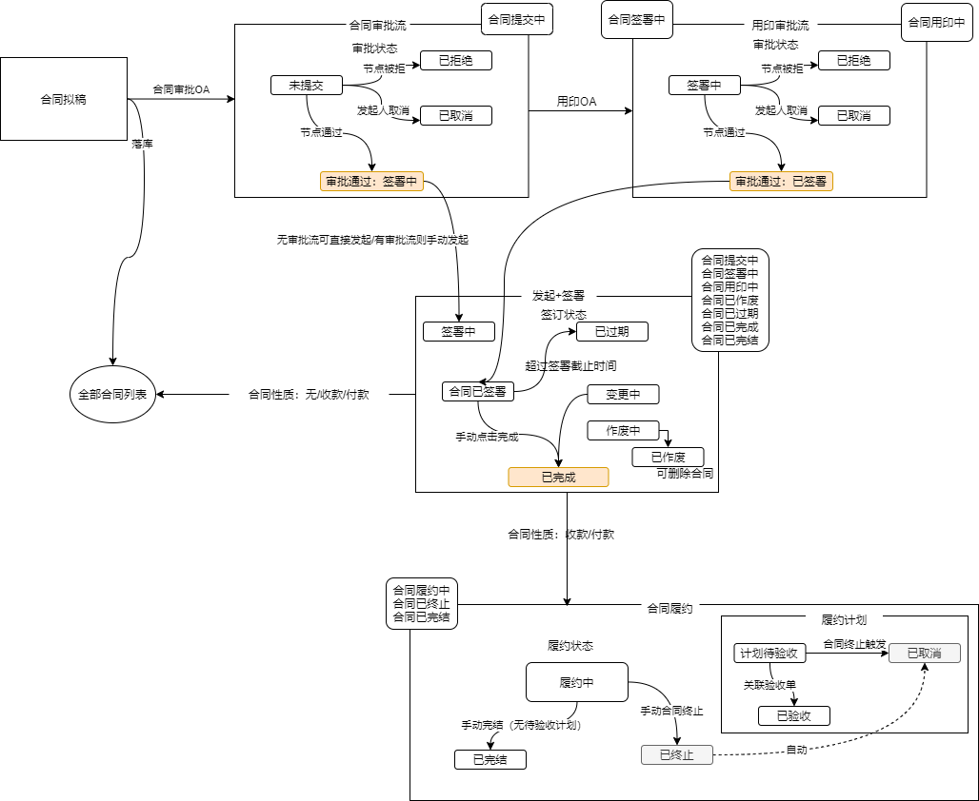

合同审批
若合同审批开关打开，则新增合同后，点击【提交合同】弹窗完善信息后合同审批流程，合同将从草稿→提交中
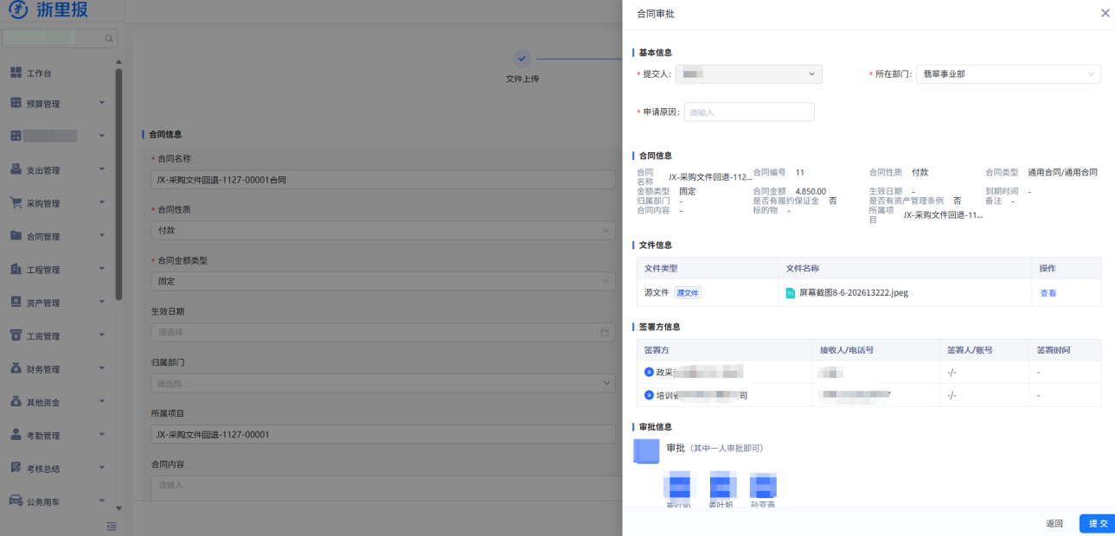
在合同详情的审批记录中会生成一条数据
- 审批通过：合同状态将从提交中→签署中
- 审批拒绝：合同状态将从提交中→草稿，即未提交
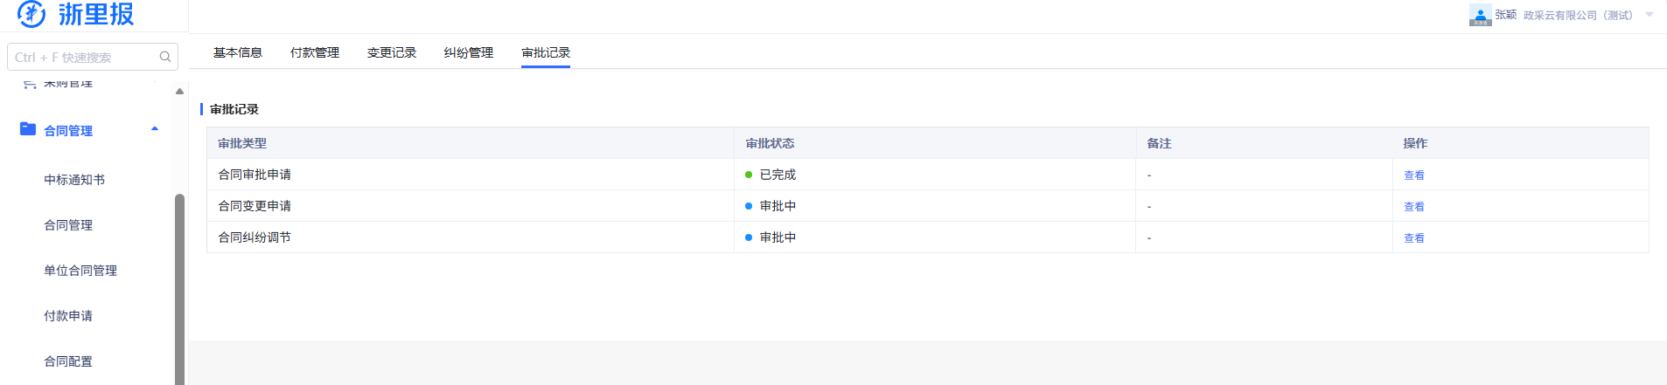

合同用印
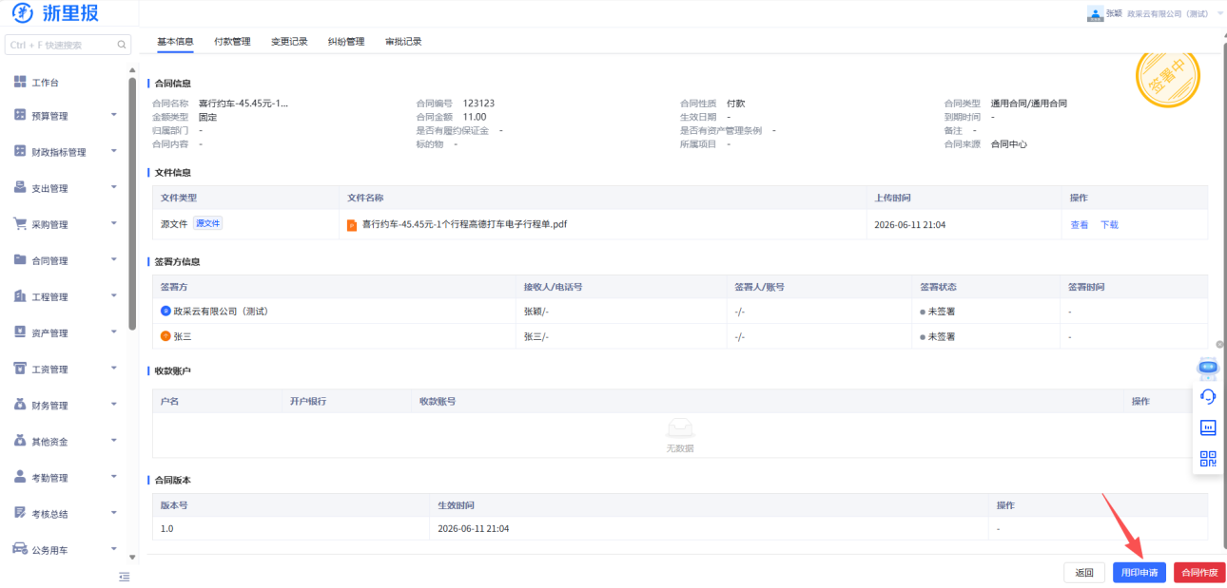
若合同用印审批开关打开，则在签署中的合同详情下方有【用印申请】按钮
点击【用印申请】完善信息后，走用印审批流

在合同详情的审批记录中会生成一条数据
- 提交用印审批：合同状态将从签署中→用印中
- 审批通过：合同状态将从用印中→已签署
- 审批拒绝：合同状态将从用印中→签署中


合同完成
纸质合同存在甲乙丙等多个签署方的情况下，无法确切知道什么时候所有签署方都完成了盖章，因此需要手动触发【合同完成】将合同的状态置为“已完成”
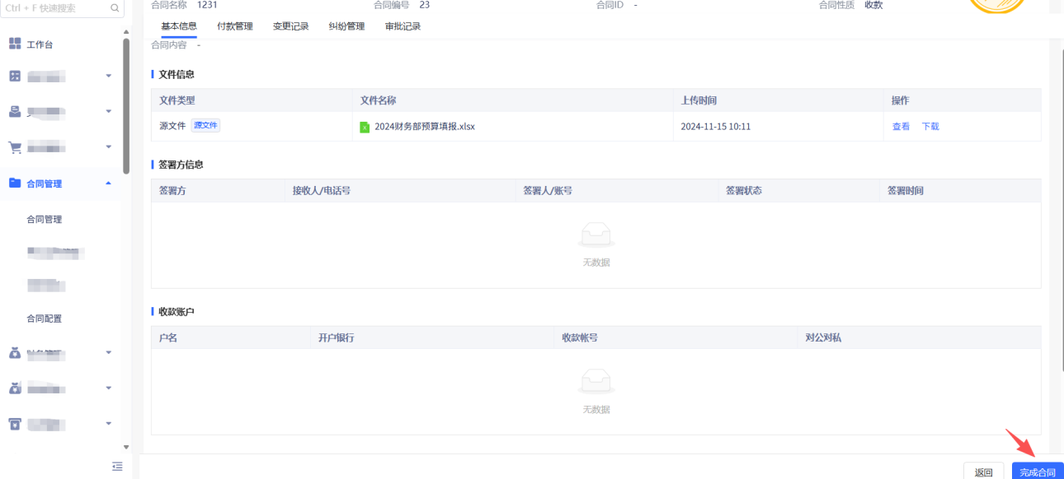
点击【完成合同】，系统提示是否有合同终稿
- 若有合同终稿，则需要上传终稿
- 若没有终稿，点击确认，（无用印审批时）合同状态将从签署中→已完成，（有用印审批时）合同状态将从签订完成→已完成
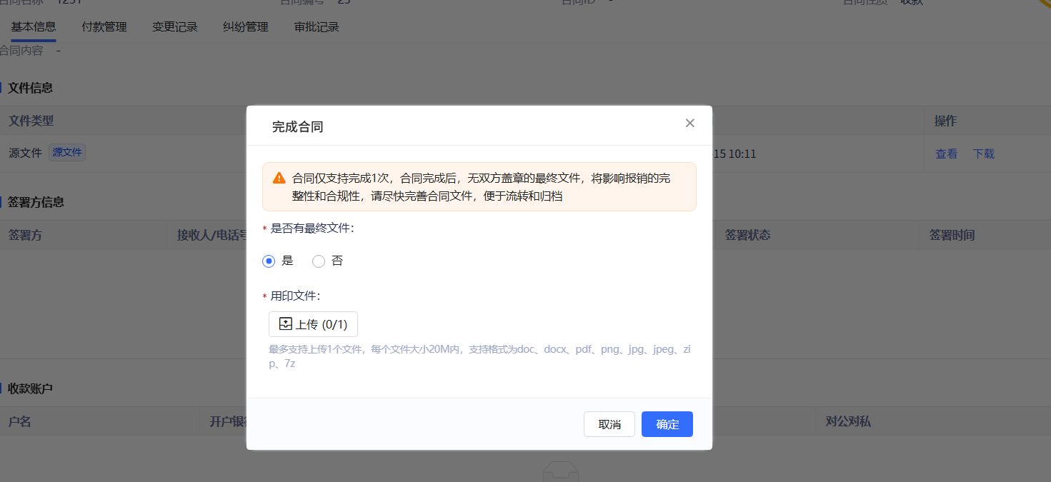

合同变更
当合同的部分权益或是内容发生变更时，需要走合同变更流程，将变更的事项进行说明，完成变更
合同变更按钮显示的限制：
- 合同状态=已完成
- 有合同管理->合同列表->合同变更的功能权限
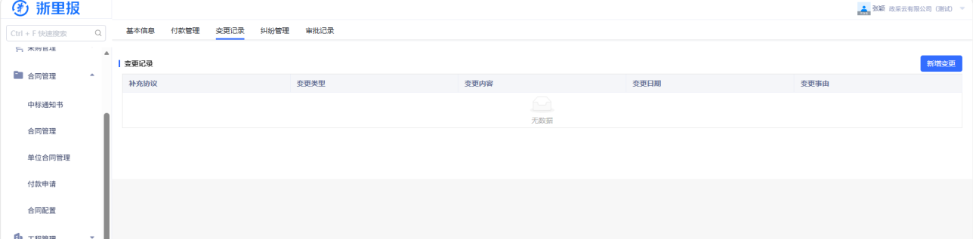
若合同变更审批开关打开，则【合同变更】弹窗时，需要走审批流，否则无需走审批流，走审批流时，合同状态将从已完成→变更中
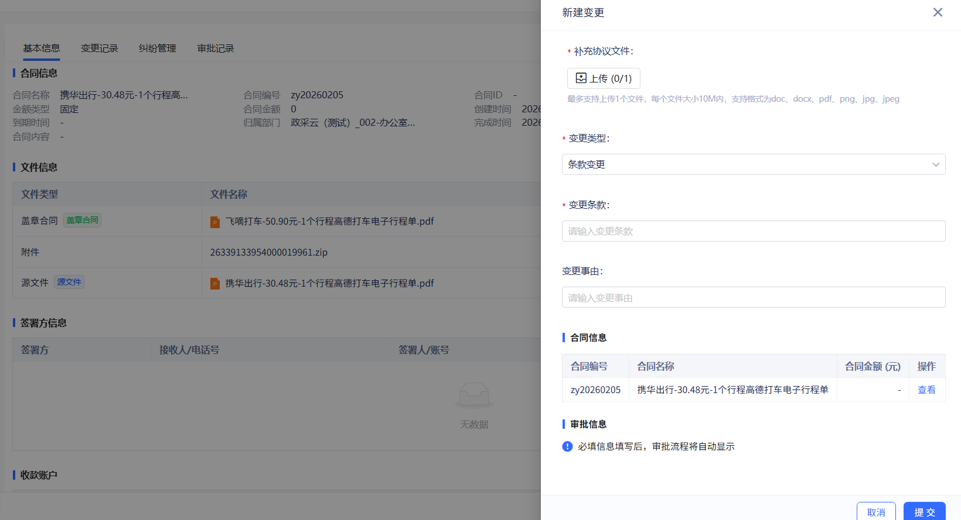
新增变更内容：
- 补充协议：必填，上传变更的补充协议内容，仅支持上传1个，每个文件大小10M内，支持格式为doc、docx、pdf、png、jpg、jpeg
- 变更类型：必填，条款变更、金额变更、日期变更，目前开放3种，不同类型对应的表单字段不同；
- ——1）条款变更，要求操作人输入“变更条款”，条款长度限制100字符；
- ——2）金额变更，要求操作人输入“修正后金额”，仅支持输入数字，2位小数。需不小于已创建报销的总额，否提示“金额需不小于***”。特殊说明，若合同金额类型为非固定：不支持金额变更；
- 新报销单关联合同时，存在限制，若合同变更审批中，则限制关联合同发起报销
- ——3）日期变更，要求操作人输入“修正后到期日”，且不小于生效日期；
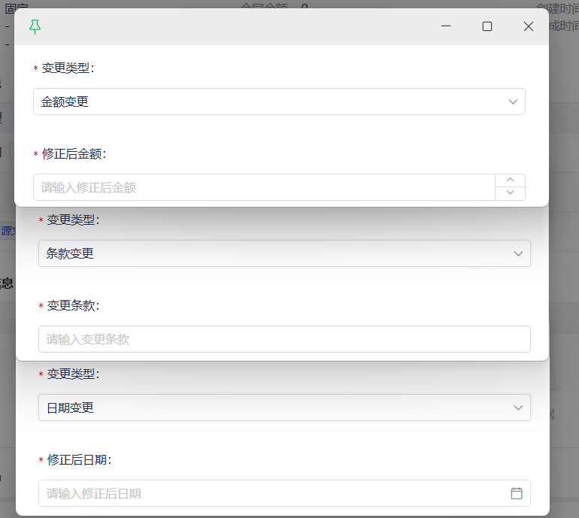
- 变更事由：非必填，长度限制100字符；
- 点击“提交”，非空格式、金额校验通过后，提示“提交成功”，返回至变更记录tab刷新；
- 变更完成后，签署详情需展示变更后金额，并根据该金额做履约限制，列表的到期日期根据变更后日期展示；
- 若有变更审批流，则需要变更全部通过后，才能更新需要变更的合同条款、合同金额、日期等信息
支持提交多次变更，因此会产生多个变更记录
在合同详情的审批记录中会生成一条数据
- 提交变更审批：合同状态将从已完成→变更中
- 审批通过：合同状态将从变更中→已完成，并且内容实现变更
- 审批拒绝：合同状态将从变更中→已完成，内容不变更
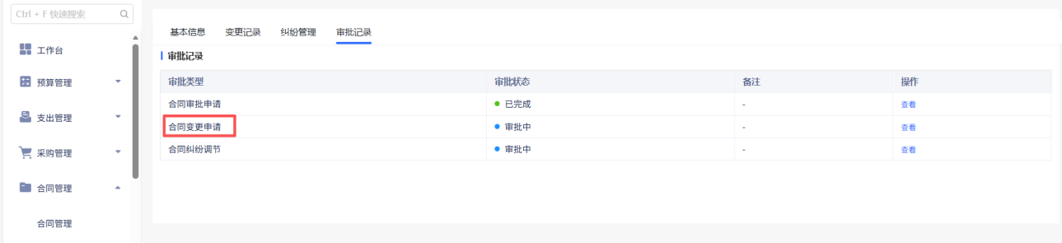

合同作废
合同不再履约则需要操作合同作废，作废的合同不展示的报销可选择的合同范围中
点击确认【合同作废】则合同状态将从已完成→已作废
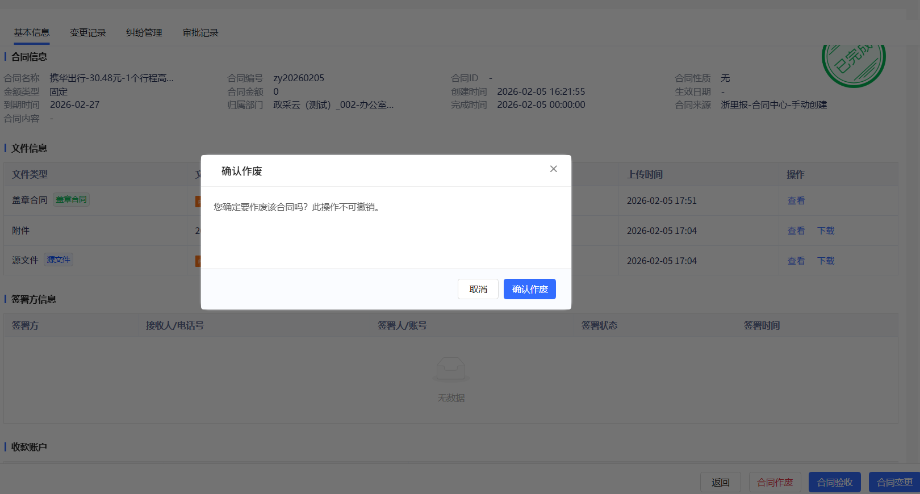

合同完结（0709改）
在合同详情点击【合同完结】则合同状态将从已完成→已完结，已完结的合同不允许后续所有履约等操作
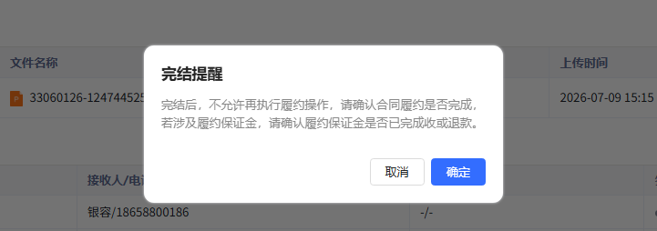
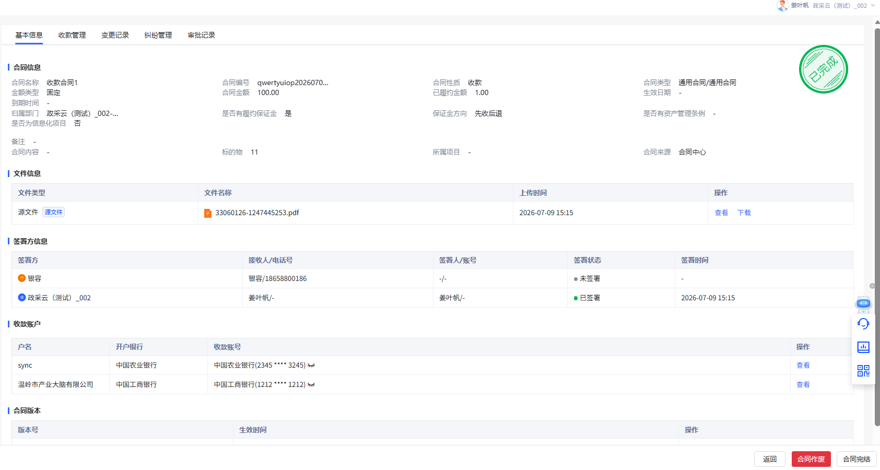

合同验收
合同完成了所有履约，则需要对合同进行验收，使合同处于已完结状态，已完结的合同也不再履约，合同不展示的报销可选择的合同范围中
合同验收的单据由百搭搭建，因此是否审批，在百搭页面设置
- 验收时，会将合同基本信息，关联报销单的信息都置入，以便于审核人员核实
- 有审批流时，提交合同验收，合同状态将从已完成→验收中
- 审批通过，合同状态将从验收中→已完结
- 审批拒绝，合同状态将从验收中→已完成
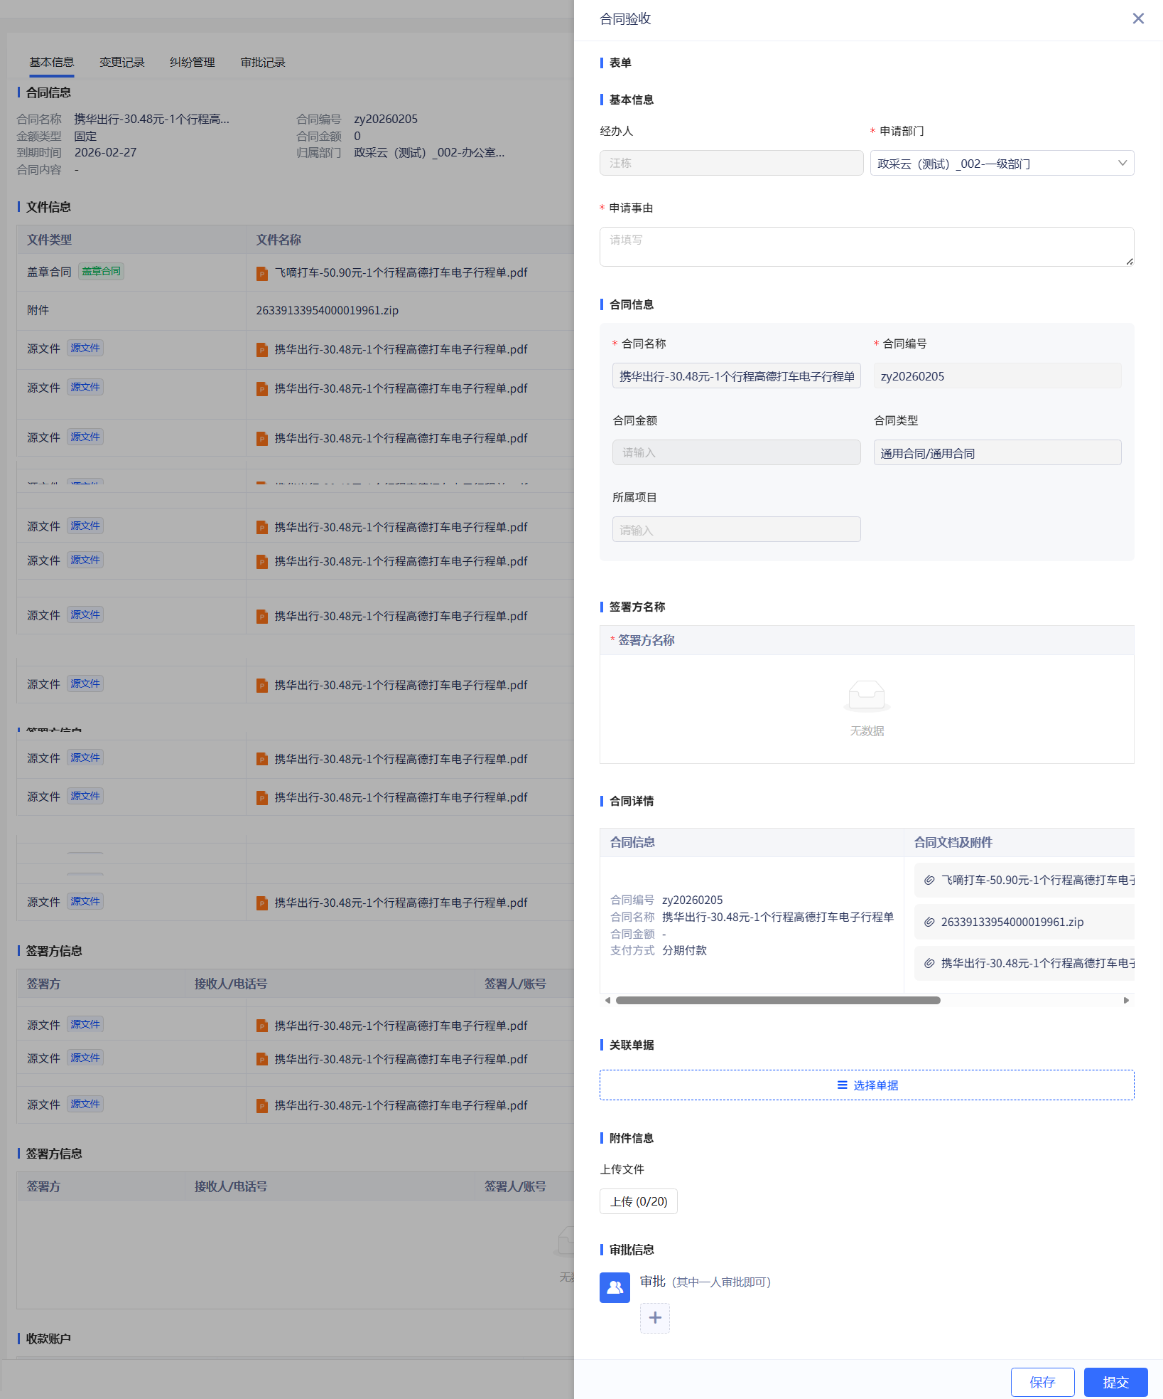

合同履约（0709新增）
入口：合同管理->合同履约
菜单和功能权限：
● 合同管理->合同履约->履约台账，里面有付款性质合同和收款性质合同tab
● 合同管理->合同履约->履约台账->付款性质合同
● 合同管理->合同履约->履约台账->收款性质合同
● 合同管理->合同履约->付款计划
● 合同管理->合同履约->收款计划

履约台账
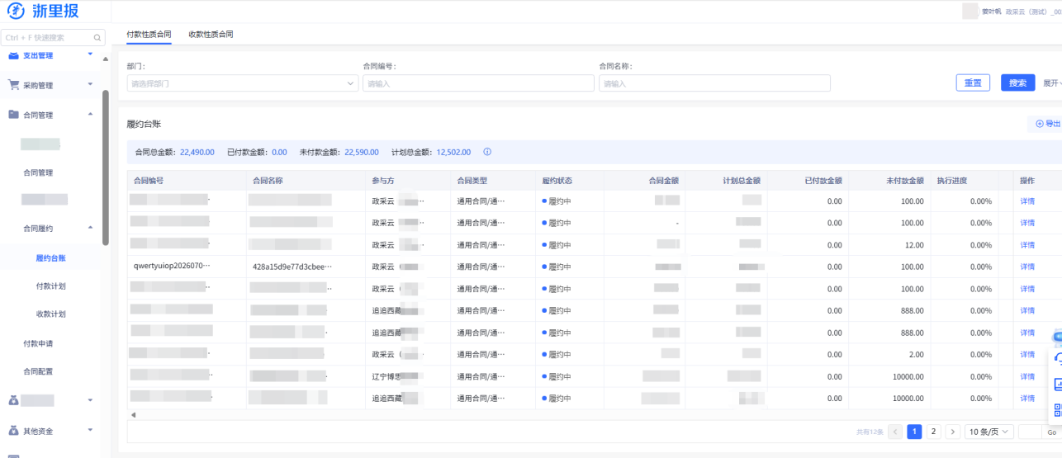
入口：合同管理->合同履约
菜单和功能权限：
● 合同管理->合同履约->履约台账，里面有付款性质合同和收款性质合同tab
● 合同管理->合同履约->履约台账->付款性质合同
● 合同管理->合同履约->履约台账->收款性质合同
● 合同管理->合同履约->列表导出，收付款用同一个
数据权限：
- 合同性质=收款OR付款，合同状态=已完成的合同数据，流转至合同履约台账列表
- 部门人员：查看自己创建+合同归属部门
- 单位管理员：查看单位下是所有合同展示

1、顶部tab栏：
● 付款类合同和收款类切换展示
● 根据权限显示收款性质合同或是付款性质合同的2个tab

2、搜索栏：
● 合同编号：精确查询
● 合同名称：模糊查查询
● 合同类型：默认全部，从合同类型中取值，只支持选择1个
● 参与方：模糊查询，支持搜索所有签署方名称
● 履约状况：默认全部，固定选择履约中、已完结 2种状态，只支持选择1个；履约中=合同状态为“已完成”

3、提示条：
- 合同金额：用户在当前单位数据范围内 的合同金额的总金额
- 计划总金额：用户在当前单位数据范围内 的计划的总金额
- 已付款金额：用户在当前单位数据范围内的合同的累计已付款金额
- 未付款金额：用户在当前单位数据范围内的合同的累计未付款金额；（固定金额类型的合同）未付款金额=合同金额-已付款金额；和（非固定金额类型的合同）未付款金额=计划总金额-已付款金额

4、功能栏：【导出列表】
● 显示前提：判断是否有导出列表的功能权限，有则显示，无则隐藏
● 导出文件类型：xlsx
● 文件名称：{20260122}合同履约台账
● 文件内容：当前页面筛选出的合同列表数据，文件与履约台账列表保持一致
● 导出限制：接口每分钟最多10次，每个单位导出上限2000条，超过后提示操作过于频繁或是超过2000条限制

5、列表栏：
● 合同编号：
● 合同名称：
● 参与方：展示多个签署方信息
● 合同类型：全部展示
● 履约状态：全部展示；履约中、已完结
● 履约金额：取履约金额，若无金额则展示“-”
● 计划总金额：取当前合同下创建的所有计划总金额，保留2位小数展示
● 已付款金额：报销单支付金额，保留2位小数展示
● 未付款金额：（固定金额）未付款=履约金额-已付款金额，（非固定金额类型的合同）未付款金额=计划总金额-已付款金额
● 执行进度：（固定金额）付款进度=已付款金额/合同金额；（非固定金额）付款金额=已付款金额/计划总金额，无计划则进度显示“-”
● 操作：详情
● ——详情页面，同现有合同的详情页，里面的操作都保持一致

6、付款和收款tab下的操作一致，数据分别展示和处理
● 列表的数据调整下，合同金额、计划总金额、已收款金额、未收款金额、执行金额

付款计划（0709新增）
收付款性质的合同可创建对应的履约计划，比如收款计划或是付款计划
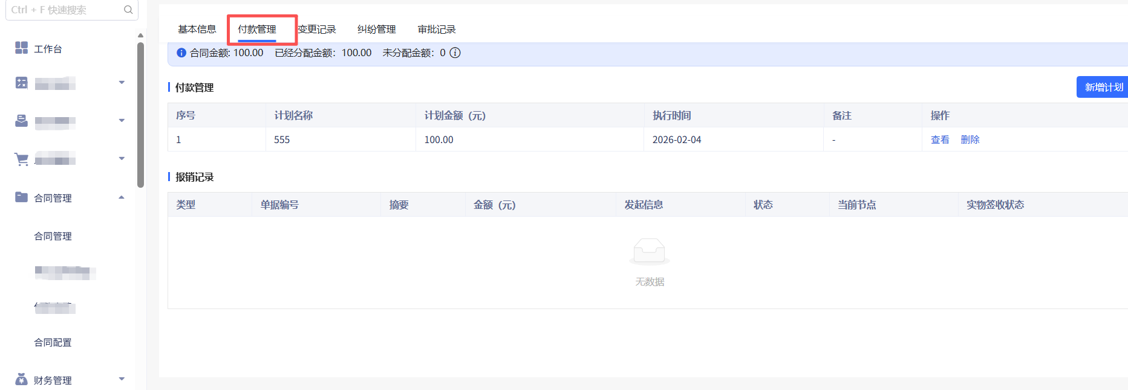
入口：合同管理->合同履约->付款计划
将合同下的计划单独进行管控，后期可按照权限处理，仅支持业务去履约，不支持创建和修改计划
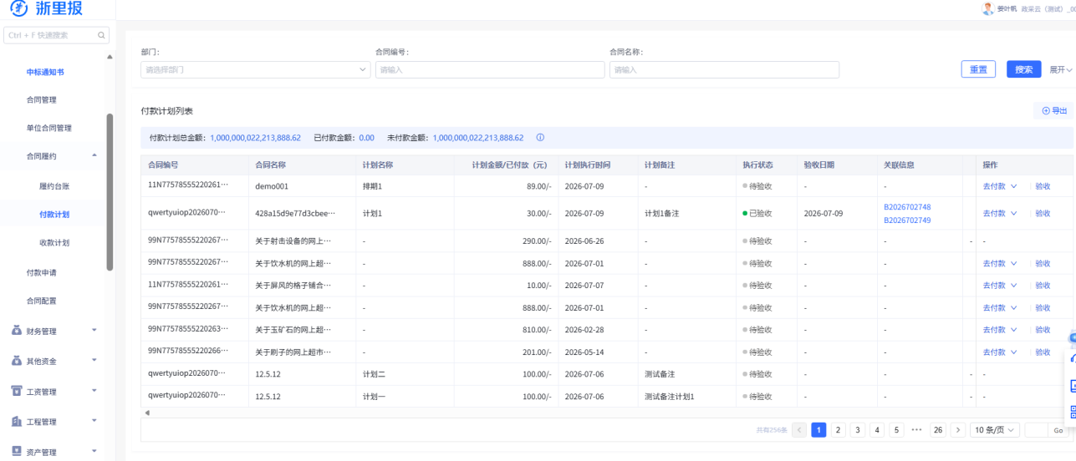

收款计划（0709新增）
收付款性质的合同可创建对应的履约计划，比如收款计划或是付款计划

入口：合同管理->合同履约->收款计划
将合同下的计划单独进行管控，后期可按照权限处理，仅支持业务去履约，不支持创建和修改计划
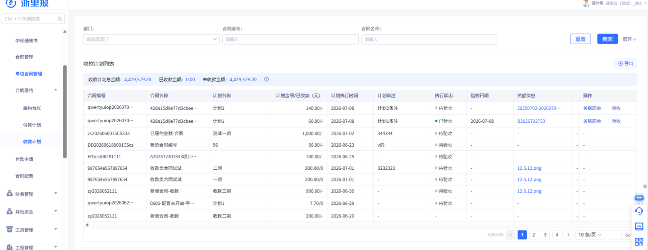

Tips：若合同是固定金额，则显示“合同金额: 10.00 已经分配金额：2.00 未分配金额：8.00”——未分配金额=合同金额-已分配金额，其中已分配金额即创建的计划总金额
若合同没有金额，则无提示，计划金额也不会受限
可以在合同新建时创建收付款计划，也可以在合同已完成后新增收付款计划
计划列表：
- 按照计划创建时间正序排列，即新创建的排在最后；
- 序号：自动显示，按照列表数量升序排列，若中间有计划被删除，自动往前移
- 计划名称：显示10位，超过后···，鼠标hover显示全内容
- 计划金额：数字格式显示，保留2位小数，如300,000.00
- 执行日期：时间格式，展示年月日，如2026-10-31
- 备注：显示15位，超过后···，鼠标hover显示全内容

合同详情（0709新增）

合同基本信息
运营机构->实施工具->单位管理->表单和流程

付款管理
收款性质的合同，合同已完成后，可进行收款管理操作
Tips：
功能说明：考虑到行政事业单位存在付款计划与实际报销单不严格对应的情况，对应付款计划与验收单不严格对应，先验收后付款或是先付款再验收场景也存在，因此本期的逻辑先按照三者关系不严控来处理
1. 付款计划 ↔ 报销单
a. 一个计划可发起一个报销单；
b. 无计划也可直接发起报销单；
c. 所有报销单统一进入付款管理列表的关联报销单列表。
2. 付款计划 ↔ 验收单
a. 一个计划可发起验收单或是不通过计划发起验收；
3. 验收单 ↔ 报销单
a. 验收单可关联 / 不关联报销单。
b. 验收单可关联/ 不关联计划
4. 验收执行记录
a. 验收单执行后生成验收执行记录，可手动关联计划
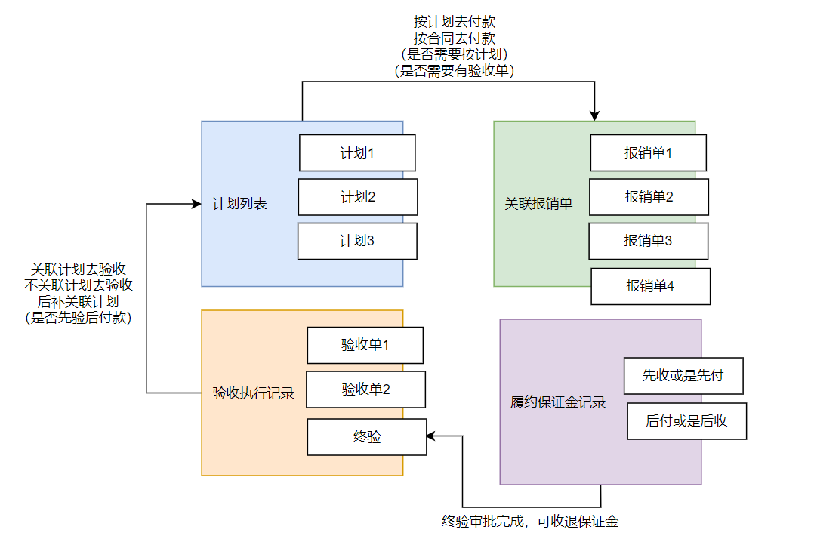

付款计划管理
新建计划和去付款
- 序号：最先创建计划在最前面，支持排序，排序将序号将自动调整
- 计划名称：
- 计划金额（元）
- 执行时间
- 备注
- 执行转台：待验收，已验收
- 操作：查看、验收、关联回单、删除，
- 排序：手动拖拽调整顺序
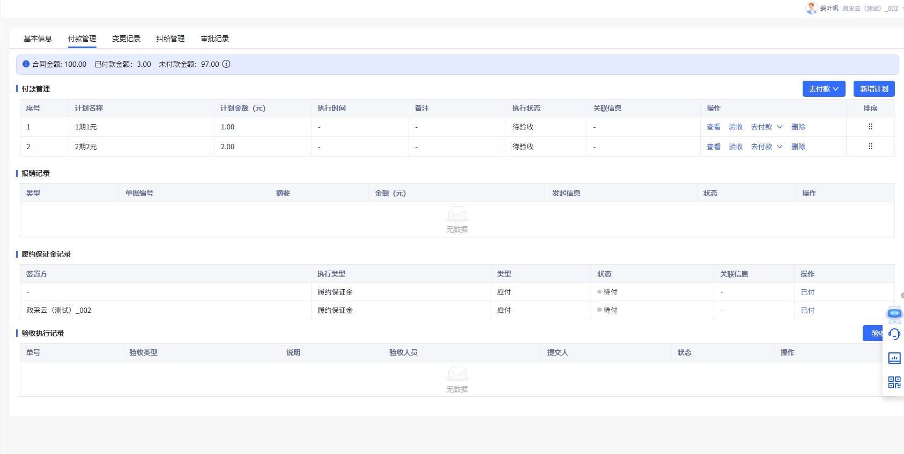

去付款（待优化）
功能说明：从合同管理可直接去付款，跳转至对应的我的支出管理的单据页面，并带入对应的合同信息
入口：单个计划可跳转去付款，付款计划列表的去支付
操作：
1、总的【去付款】下拉选择关联的报销单，若仅对应一种类型，也只能下拉选中跳转
● 自动带入合同至对应单据组件中
2、单个计划的【去付款】，下拉选择关联的报销单，带入合同和计划信息
● 带入合同的处理：合同信息置入，收款人信息置入
● 带入计划的处理：
● 验收是否作为付款前置条件=是，则计划的验收状态未通过，将限制“去支付”报错提示“{一期付款计划名称}关联的验收通过后才允许去支付”
● 验收是否作为付款前置条件=是，验收执行计划的【验收】单据，百搭搭建，可设置关联计划是否必填，若配置了验收关联的计划非必填，则会导致验收单已通过，但是未关联计划，目前在验收单列表允许补充验收单与计划的关系，关系补充后，计划列表的单个“去支付”可实现跳转
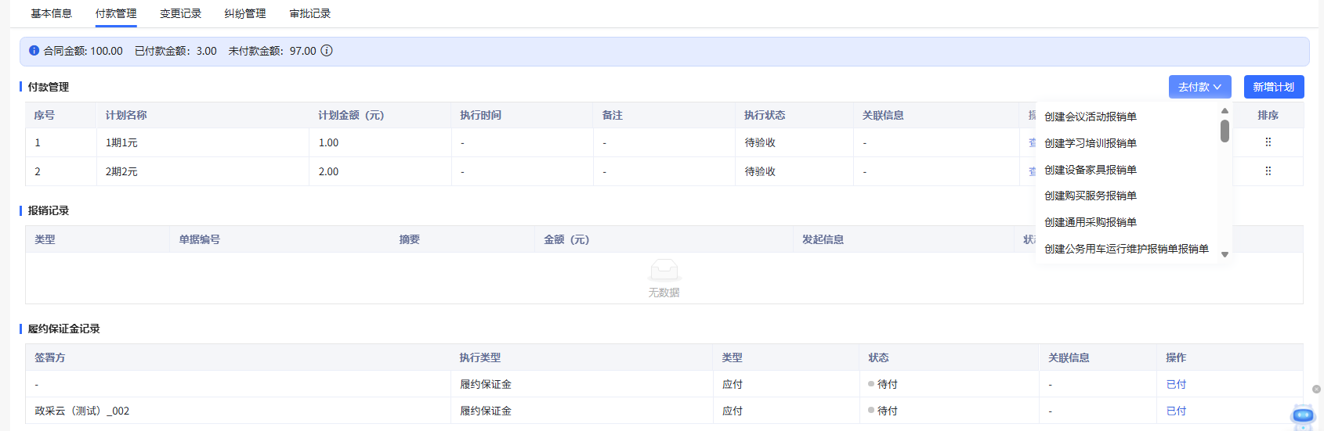
目前将所有报销单成列，后期需要增加合同与报销单据关系

跳转至对应的报销单时，百搭或是固定场景都带入合同信息
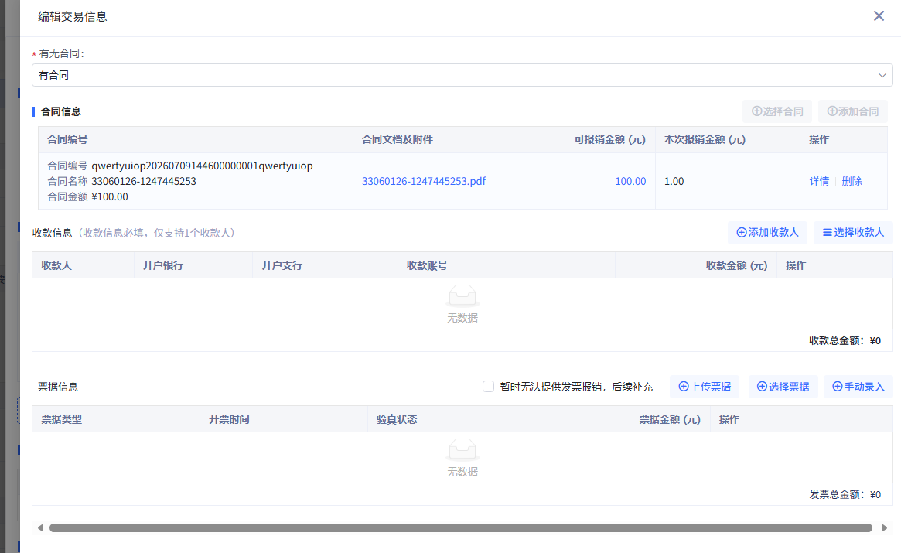
合同的剩余报销金额的限制：
- 单据提交后，合同的本次报销金额即被占用，即合同剩余可报销金额=合同总金额-已提交单据的合同金额；单据拒绝后，本次报销的合同金额会被释放

报销记录
合同关联的所有报销单都将统一展示在报销记录中
其中：合同创建时录入的“已履约金额”，将自动创建一条数据至报销记录，保证合同总金额和履约全部金额可对账处理
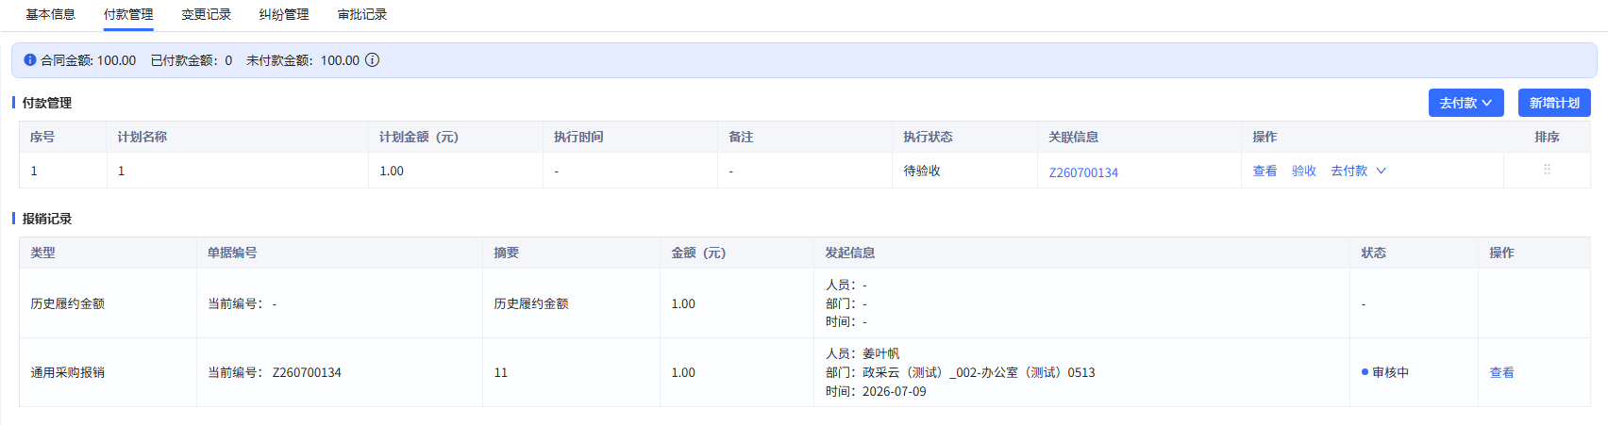

履约保证金记录
针对付款性质合同，履约保证金一般=先付后收
列表信息：
- 签署方：取合同的签署方
- 执行类型：履约保证金
- 类型：应付，应收
- 状态：待付，待收
- 关联信息：显示关联报销单信息
- 操作：（状态=待付）已付、去付款；（状态=待收）已收、关联回单；
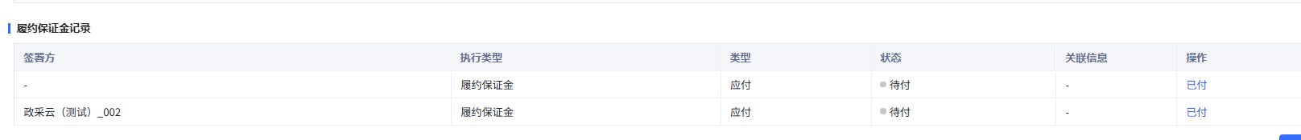
合同创建时，履约保证金性质=先付后收
a. 合同完成时，自动创建一条数据，履约保证金状态=待付，可手动标记“已付”，也可点击【去支付】选择报销单类型后跳转至对应的单据页面，并将合同信息置入，主要对接百搭单据，目前客户还未搭建起来，可以后面再映射；最好是关联单据状态变成已完成，履约保证金的状态再变成“已付”
b. 合同终验完成后，自动创建一条数据，履约保证金状态=待收，可手动标记“已收”，可点击【关联回单】
c. 最后一次的履约保证金状态变“已收”或是“已付”后，暂不限制计划去操作“去支付”或是“关联回单”
d. 已收和已付操作无审批流，需二次确认
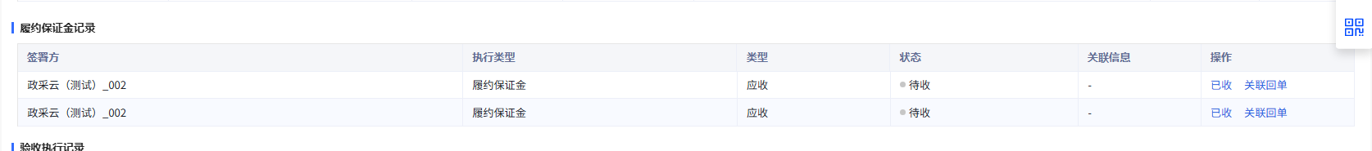

验收执行记录
在合同详情的列表，可根据创建的计划前往报销单报销
合同的验收
1. 基础信息
○ 经办人：必填，取当前登录人，不允许调整
○ 申请部门：必填，取当前登录人所在部门，允许调整
○ 申请事由：必填，自定义输入
○ 验收类型：必填，新增，终验、分期验收
○ 内部参与人：必填，新增，取内部单位人员，允许选择多个
○ 外部人员：非必填，新增，自定义输入姓名+手机号，允许多个，外部用户会触发手机短信签署通知
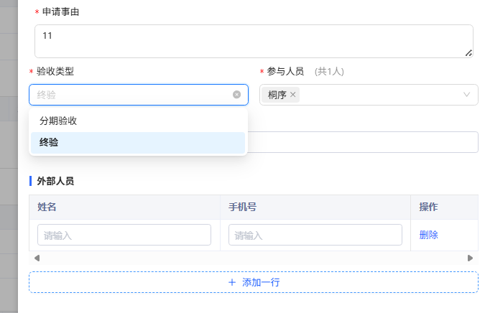
2. 合同信息
○ （不允许编辑，从合同表中获取）
○ 合同名称：已存在
○ 合同编号：已存在
○ 合同总金额：已存在，调整为履约金额
○ 合同类型：已存在
○ 所属项目：已存在
3. 签署方名称
○ （不允许编辑，从合同表中获取，可删除，至少保留1个）
○ 签署方名称：已存在
4. 合同详情（已存在）换效果
○ 合同信息：合同编号+合同名称+合同金额+支付方式（分期付款/一次性付款）
○ 合同文档和附件：文件名称（下载+预览）
○ 可报销金额：
○ 本次报销金额：
○ ——主要呈现合同文件+履约金额+已付款金额 即可
5. 关联单据
○ 自动带入合同关联的报销单信息，若无报销单则允许手动添加
6. 关联计划
○ （原本应该根据配置判断是否必填，百搭由运营设置好是否必填）
○ 从当前合同中选择，允许选择1个或是多个，若关联计划必填&合同无计划，则流程受阻
○ 计划名称：新增
○ 计划金额（元）：新建
○ 计划执行时间：新建
○ 计划备注：新建
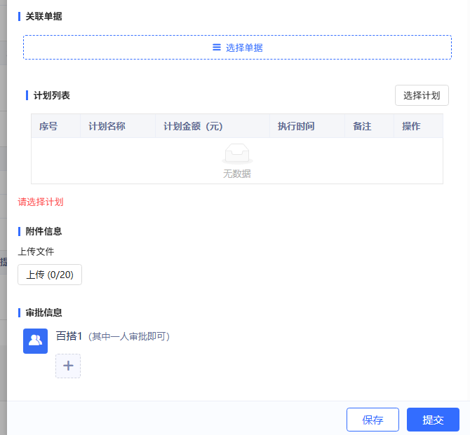
7. 审批流（百搭可配置是否开启）
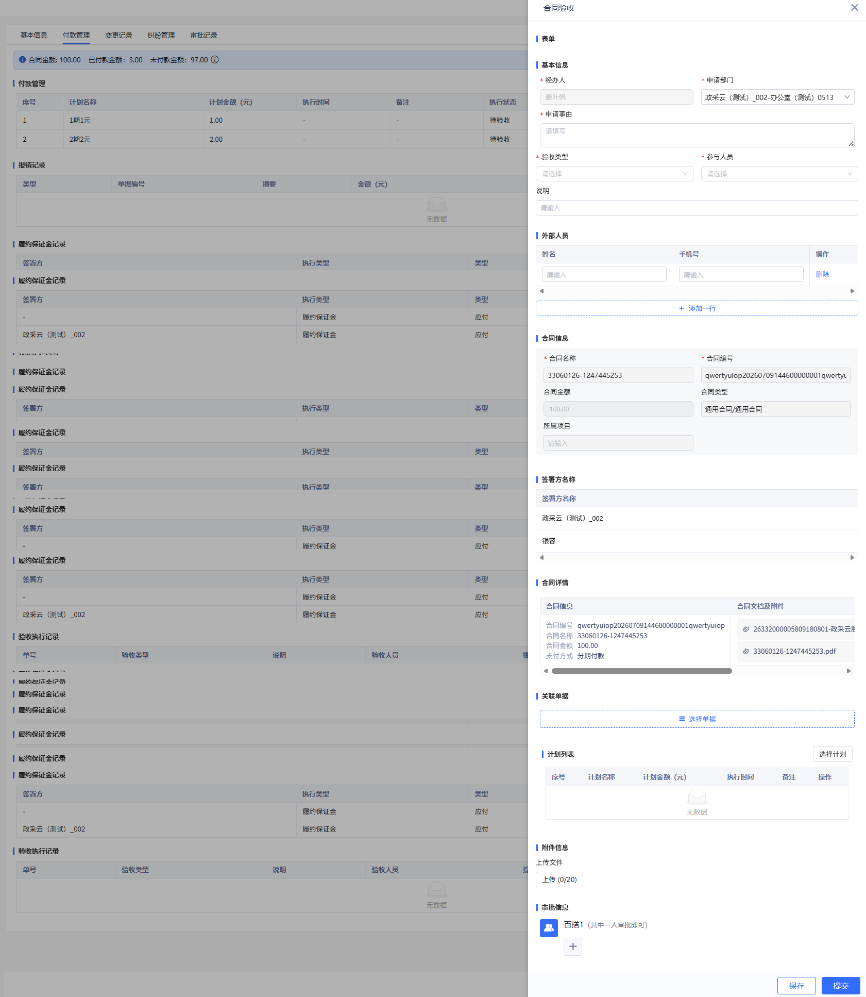
验收执行记录表：
● 按照创建时间正序排列
● 验收类型：取百搭单据类型，自定义的列表名称显示
● 说明：
● 参与人员：内外部人员都显示在一个框内
● 提交人：单据提交人
● 状态：已通过、待提交、待审批
● 操作：查看，删除、关联计划
● ——删除：待提交状态，允许删除
● ——查看：已通过不允许删除，可查看单据内容，单据详情允许下载、作废、评论
● ——关联计划：补充接口，显示当前合同的计划信息，仅审批通过的验收单可关联计划，支持关联多个计划；验收单关联计划后，对应的计划列表的执行状态=已验收；一个验收单不重复关联同一个计划，验收单关联计划下拉时，仅显示未被关联的计划
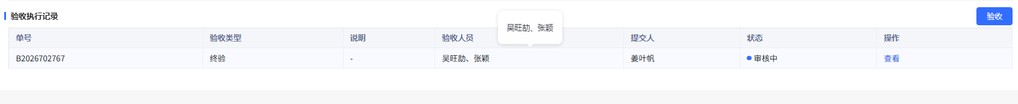

验收审核人员：
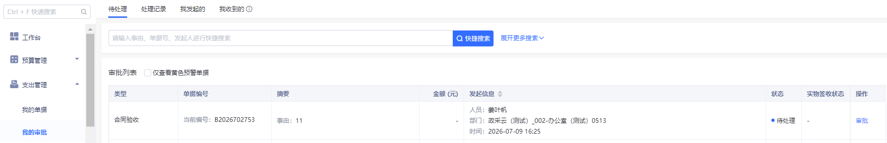
外部人员审核：通过下载二维码通知给到外部人员
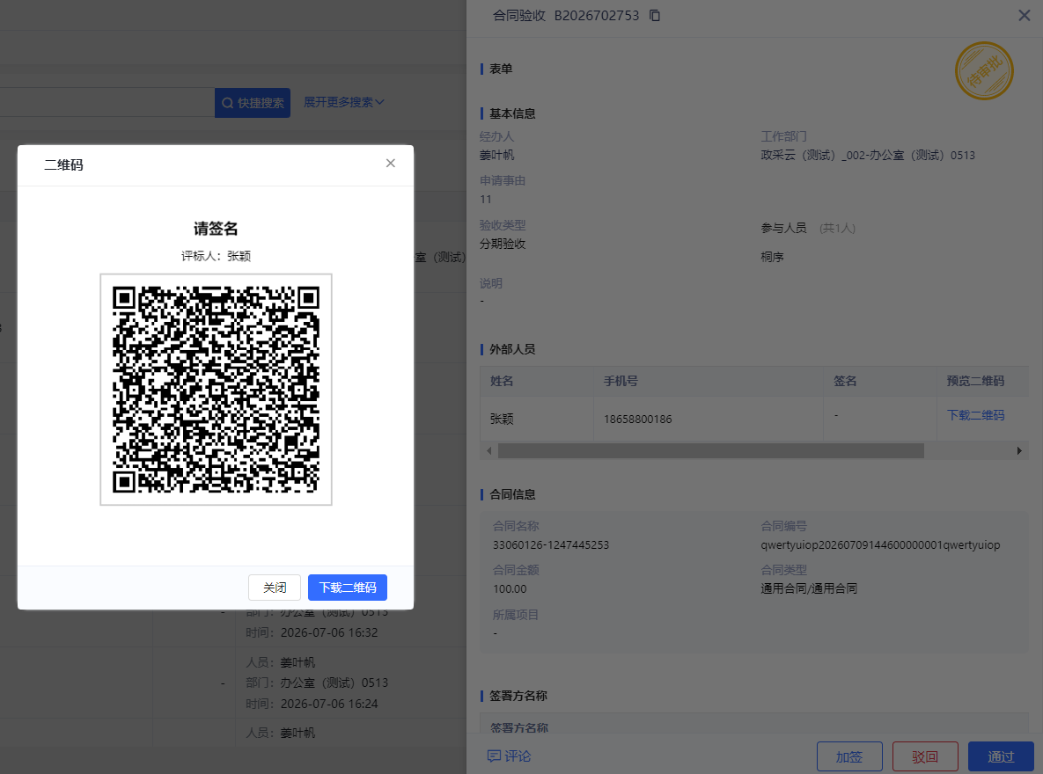
外部人员登录时：使用短信验证码登录
- 验收信息：
- 验收类型：分期验收
- 参与人员：对应人员
- 说明：
- 合同信息
- 合同名称：
- 合同编号：
- 合同金额：
- 合同类型：
- 所属项目：
- 签名
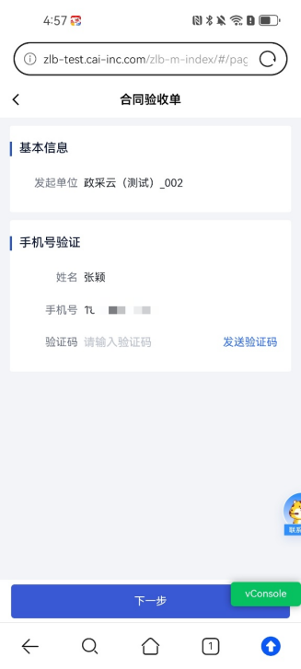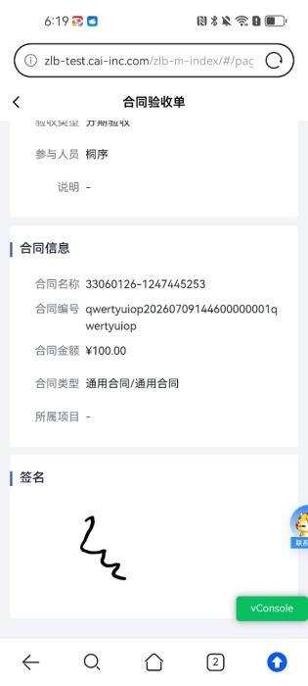
外部专家完成签名后，可在报销单查看签名结果，不允许二次签名和修改
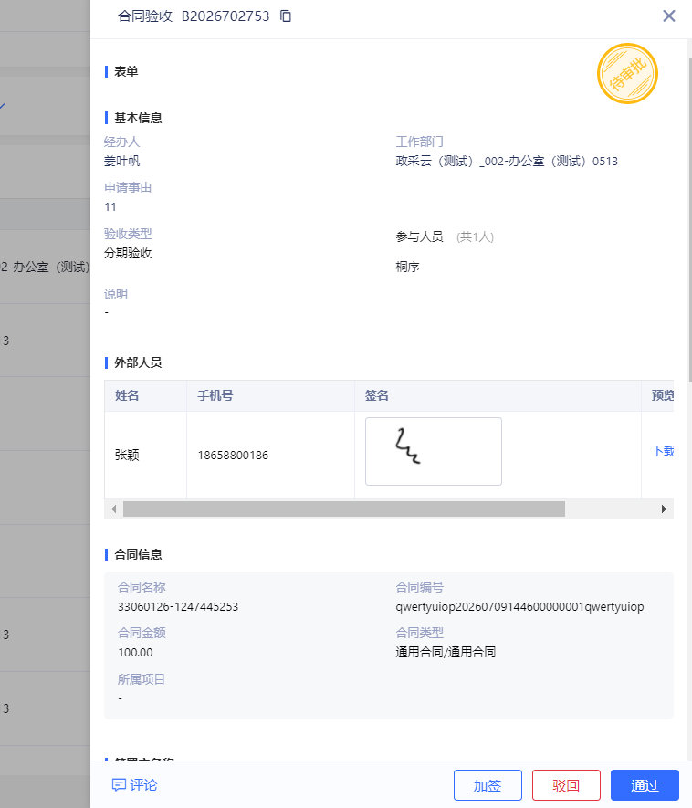

验收方式=分期验收：对业务没有影响
验收方式=终验：
● 终验后仍然允许创建计划，终验完成对合同状态无影响
● 终验审批通过后，触发履约保证金的处理
● 终验未完成之前：履约保证金不能退 / 收
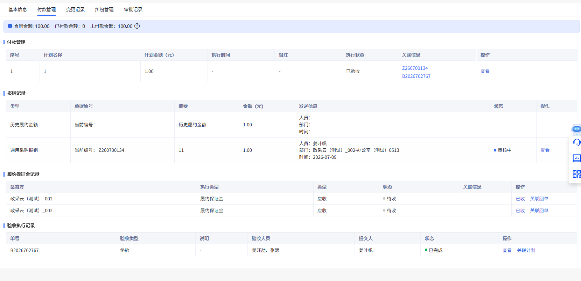

收款管理
收款性质的合同，合同已完成后，可进行收款管理操作
Tips：合同金额: 100.00已收款金额：3.00未收款金额：97.00

收款计划管理
新建计划和关联回单
- 序号：最先创建计划在最前面，支持排序，排序将序号将自动调整
- 计划名称：
- 计划金额（元）
- 执行时间
- 备注
- 执行转台：待验收，已验收
- 操作：查看、验收、关联回单、删除，
- 排序：手动拖拽调整顺序
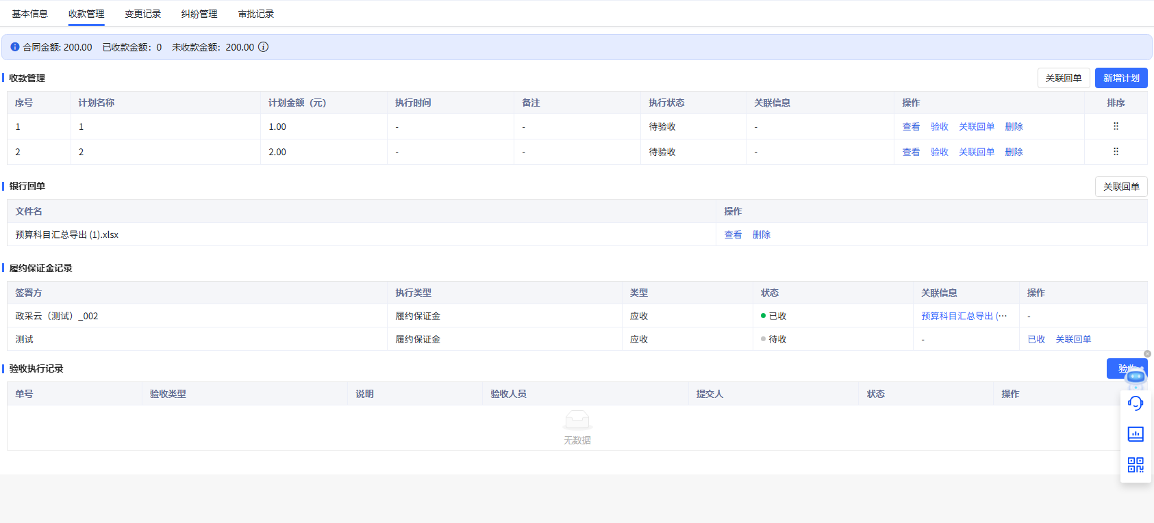

银行回单记录
收款合同，可关联银行回单，所有计划关联银行回单，或是履约保证金关联银行回单，都会将数据记录在银行回单记录中，便于数据统计
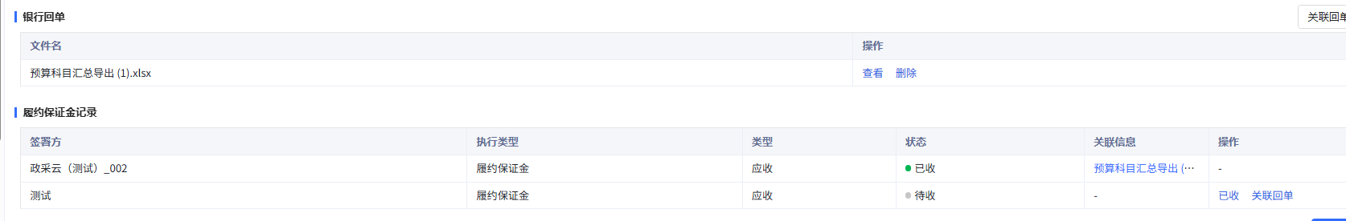

履约保证金记录
针对收款性质合同，履约保证金一般=先收后退
列表信息：
- 签署方：取合同的签署方
- 执行类型：履约保证金
- 类型：应付，应付
- 状态：待收，待付
- 关联信息：显示关联回单信息
- 操作：（状态=待收）已收、关联回单；（状态=待付）已付、去付款
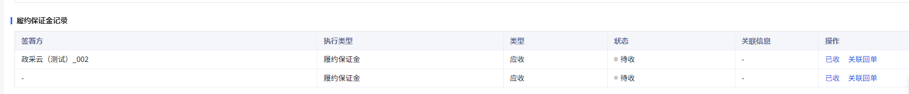

验收执行记录
同上

变更记录
支持合同条款、合同金额、合同到期日期变更
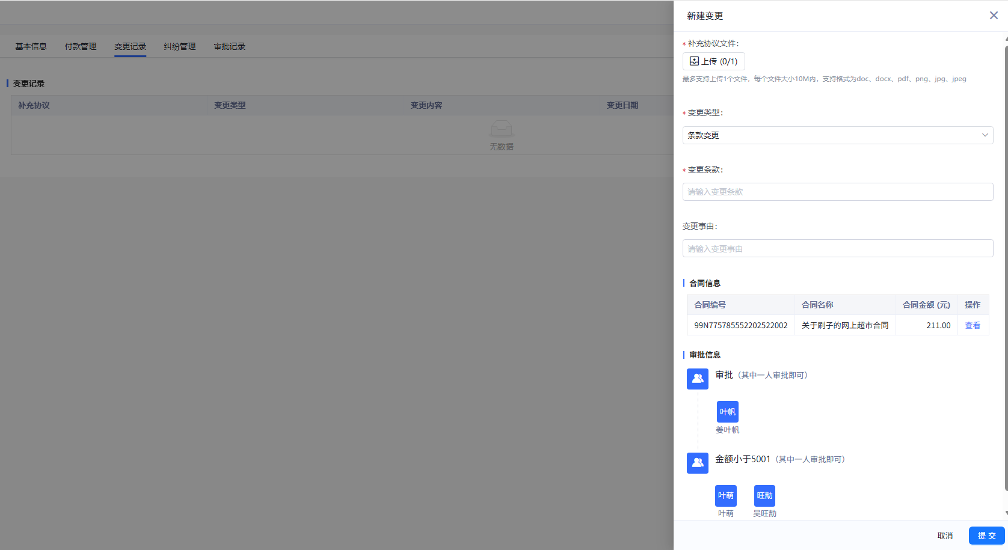

纠纷管理
纠纷管理tab的显隐受后台配置影响，开启配置后才显示
合同纠纷事项的页面由百搭搭建，支持后期字段的扩展
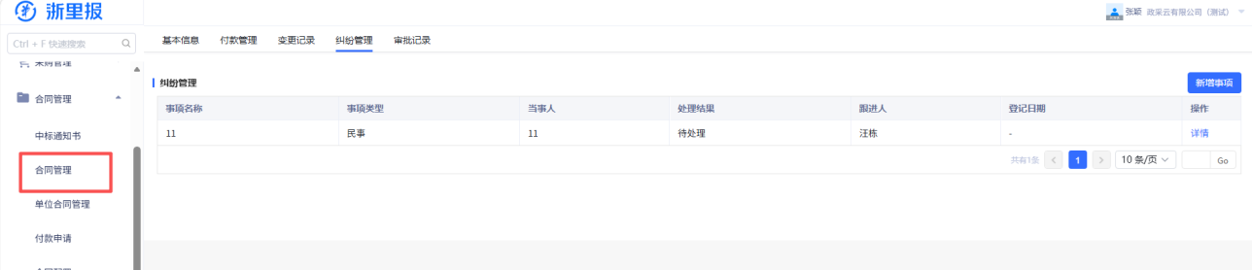
点击【新增事件】展示如下内容
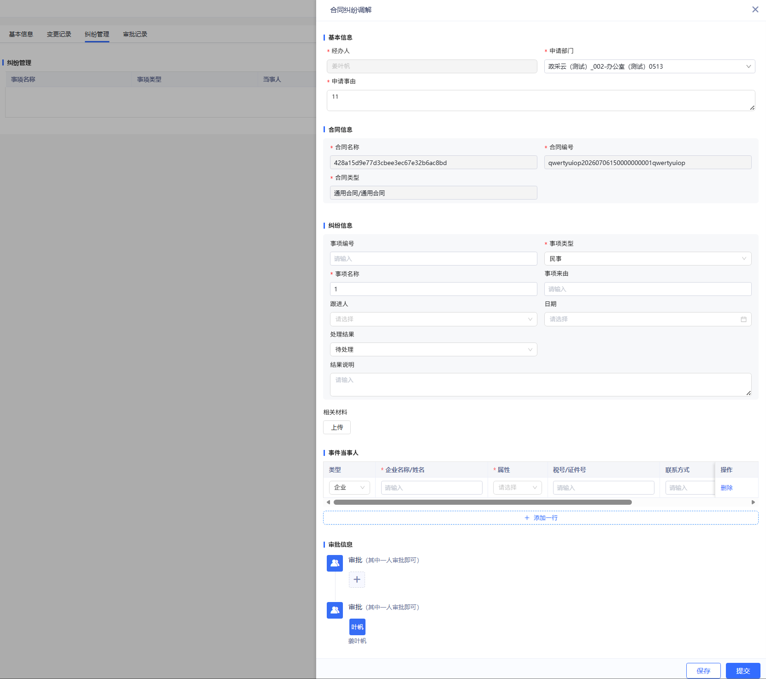
1）基本信息：
- 经办人：带入当前操作人，不允许编辑
- 申请部门：带入当前操作人的工作部门， 允许切换成其他部门
- 申请事由：必填
2）合同信息：
- 合同信息会自动带入，不允许修改，主要有合同名称、合同编号、合同类型3个字段
3）纠纷信息：
- 事项编号：选填，长度限制50字符，无需做去重校验；
- 事项类型：必填，单选，可选范围包括：民事案件、商事案件、仲裁案件、刑事案件、行政案件；
- 事项名称：必填，长度限制50字符；
- 事项来由：选填，长度限制50字符；
- 跟进人：选填，从单位用户中选择，仅支持选择1个；
- 日期：选填，可选范围【1601-2099】；
- 处理结果：选填，默认待处理，支持切换成处理中、已处理、已撤回
- 结果说明：选填，长度限制50字符；
- 相关材料：非必填，上传对应文件
4）事件当事人
- 当事人个数：至少1个，最多50个。每条当事人信息必填字段需均已填写才支持提交；
- 类型：必填，默认企业，支持切换为个人；
- 企业名称/姓名：必填，长度限制50位；
- 属性：必填，单选，可选范围有原告-上述人、申请人、再审申请人、原审原告；被告-被上诉人、被申请人、再审被申请人、原审被告；第三人-法定代理人、委托代理人、其他；
- 税号/证件号：选填，长度限制50位；
- 联系方式：选填，长度限制50位；
- 联系地址：选填，长度限制50位；
5）审批流：
- 在百搭单据中设置是否有审批流
提交的单据需要走审批流，则在合同详情的【审批记录】中增加一条记录
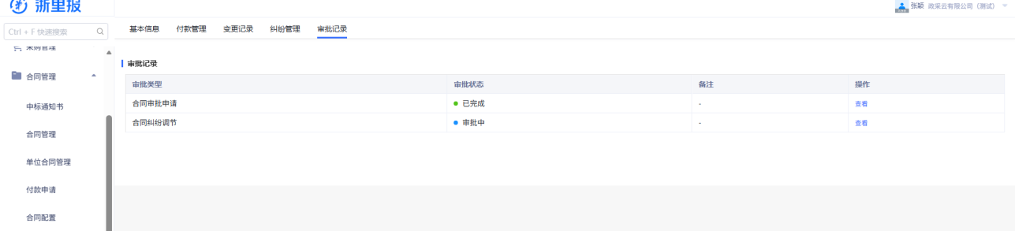
同时不管是否有审批流，都会在【纠纷管理】tab下新增一条数据
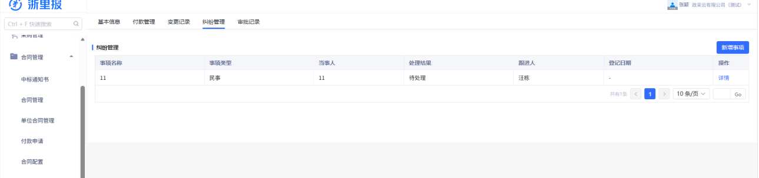
对于需要跟踪处理状态的情况，可将提交人设置在审批流中，以便于调整事件的处理结果，比如A提交时，事件的处理状态是待处理，等BCD审核完成后，事件进入到已处理状态，则在流转至A，A可修改事件处理结果从待处理→已处理

审批记录
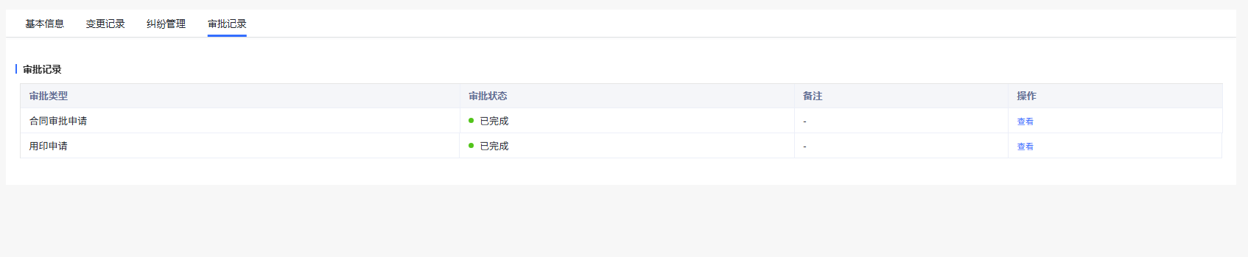
将所有审批统计记录，可查看记录情况

合同配置
处理合同后台相关的配置，如合同类型，合同提醒、合同审批流是否启用等
入口：合同管理->合同配置

合同类型
合同类型系统置入了通用合同、采购合同额、销售合同，其他类型可设置可调整
筛选：
- 合同类型：支持模糊筛选
列表：
- 类型名称：多级展示，默认的合同分类：通用合同，对应的备注默认为“系统预置分类，不可删除”
- 备注：自定义备注信息，若是预制合同类型，默认提示“系统预置分类，不可删除”
- 操作：添加下级、编辑
——删除时二次校验，若有合同关联，则不允许删除
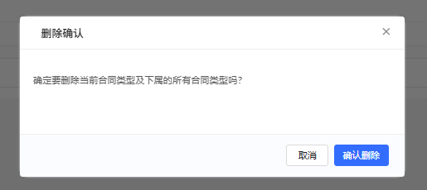
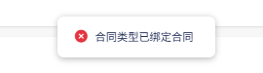
——添加下级时：
- 新增类型和编辑类型的弹窗，字段保持一致
- 类型名称：必填，10个字以内，支持中文、英文、特殊符号等
- 关联上级：默认为关联的上一级信息，不允许切换其他“关联上级”，若有关联一级，则当前合同类型为二级，仅支持选择1个
- 备注：非必填，100字以内
- 保存校验：必填参数校验，税号下二级分类数量上限总共100个（不包括预置的），超过提醒“最多100个二级分类”；二类类型名称同一企业下能重复，在同一类合同类型下不能重复，重复提示“二类合同类型名称重复”，一类名称可与二类名称相同，同级别名称不能重复
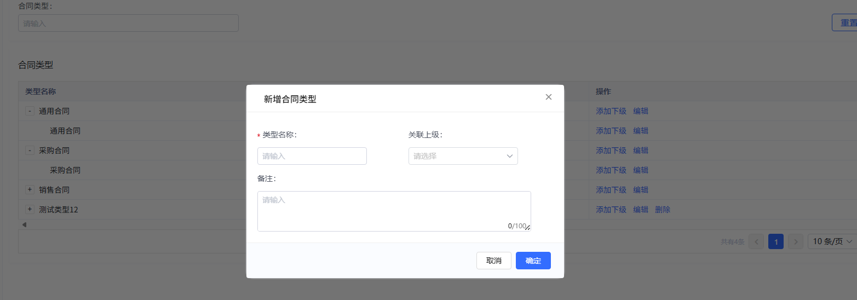
操作功能栏：新增合同类型
- 类型名称：必填，10个字以内的中文、英文、特殊符号，不支持空格输入
- 关联上级：默认为空，即当前类型为一级，选填，可选择当前企业已创建的一级类型名称，若关联了一级，则当前创建的合同类型为二级
- 备注：非必填，默认空。长度100字以内
- 保存校验：必填参数校验，一级分类数量上限20个（不包括预置的），超过提醒“最多20个一级分类”；一级类型名称同一企业下不能重复，重复提示“合同类型名称重复”，一类名称可与二类名称相同，同级别名称不能重复
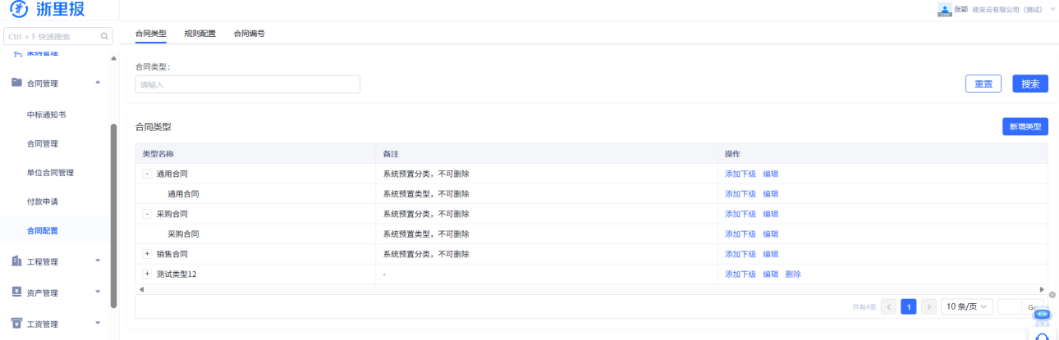

规则配置

功能配置（0709新增）
功能配置：
- 是否开启“纠纷管理”管理合同案件，默认关闭
——说明：影响合同详情是否有“纠纷管理”tab
- 是否严格按照付款计划执行，默认关闭
——说明：控制报销是否强绑定付款计划、期次、金额，若配置“是”则报销单必须按照计划金额、计划顺序进行付款
- 验收是否作为付款前置条件，默认关闭
——说明：控制是否必须验收通过才能提交收/付款申请，若配置“是”则验收单需关联计划，验收通过后，允许指定计划去付款操作
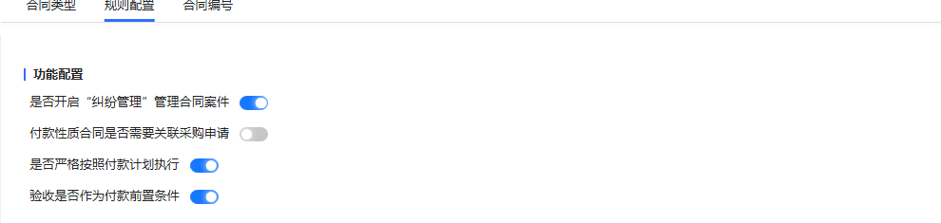

审批配置
审批配置：
- 合同审批是否开启
- 合同用印审批是否开启
- 合同变更审批是否开启

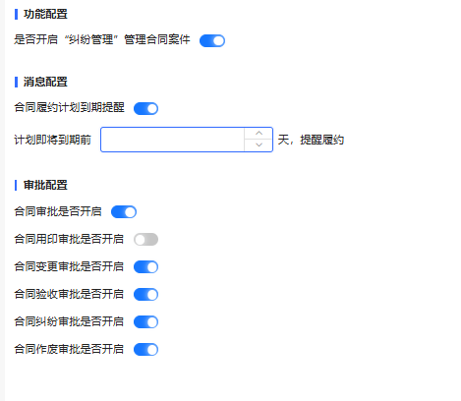

消息提醒配置
- 合同即将到期前xx天提醒：默认关闭，允许指定人员或是合同创建人
- 合同履约计划执行的消息提醒：默认关闭
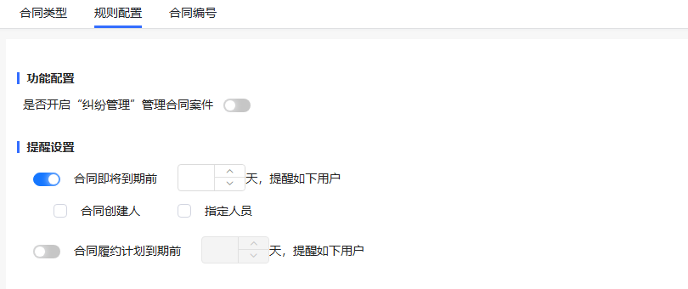
支持触发钉钉、浙政钉、皖政通消息提醒
消息内容：
场景归类 | 场景说明 | 消息类型 | 接收方 | 通知渠道 | 模板内容
履约提醒 | 通知计划创建人及时执行履约计划 | 通知 | 创建人、指定人 | 浙政钉+钉钉 | {《合同名称》}+{计划名称}对应的计划执行日期为{2026年5月1日}，请及时处理。
 | 通知合同即将到期及时续签 | 通知 | 创建人、指定人 | 浙政钉+钉钉 | 《合同名称》+将于{2026年5月1日}到期，请及时处理。

合同编号
支持合同提前设置好编号规则，按照部门维度系统自定义生成编号规则
入口：合同管理->合同配置->合同编号，新tab

1、2个编号列表的tab
区分合同编号规则和合同连续性编号，切换显示不同编码规则
- 合同编号规则为合同本身编号，在合同创建成功即可生成，合同可能最终没有签署的情况，因此最终合同占用了编码但是未签署
- 合同连续性编号，为合同归档时的序号，纸质合同归档编号需要保证不漏不缺且连续

2、2个合同编号的列表
- 合同编号规则：自定义描述+日期+流水号位数+自定义描述。流水号位数根据数字位数显示，例如6位则显示123456，9位则显示123456789
- ——编号规则显示示例：CWYYYYMMDD123456HT
- 归属部门：显示当前编码规则所属部门，多个部门逗号隔开
- 状态：启用，停用。一个部门仅可有一个启用的合同编号规则，启用编号时判断编号归属部门是否已有启用的其他编号规则，若有则弹框提示“当前单位已有在用的编号规则【CWYYYYMM123456TT】，确认启用后将停用原规则，是否确认启用？”
- 操作：编辑，点击修改编码规则，修改编码规则后，不影响历史已生成的合同编号

3、合同编号规则的操作：【新增编号类型】点击后显示对应的新增编号规则弹框
1. 规则设置
a. 自定义描述1：输入框，非必填，仅支持输入英文字母，最大20个字符
b. 日期：必填，单选下拉选择框，可选范围：YYYYMM、YYYYMMDD、YYYYMMDDHHMMSS
c. 流水号：必填，数字输入框，仅支持输入大于0的正整数，编号在流水号重置频率内依次递增。流水号在编号规则内递增
d. 自定义描述2：非必填输入框，仅支持输入英文字母，最大20个字符
e. 自定义描述前后二者选其一必填，且需要保持单位内唯一（合同编号和合同归档编号以及已停用的编号同时检测）。光标取消后即校验自定义描述是否重复，重复提示“自定义描述不可重复”
2. 流水号重复频率：
a. 间隔多长时间开始从头累计。根据日期设置决定重复频率。例如日期选择YYYY，则重复频率为年，则每年合同流水号都从头累计
b. 若日期是年，流水号2位数，相当于最多生成99个合同编号，因此暂时未放置年的日期类型
c. 若因为设置了系统的合同编号，但是流水号不足，导致合同编号无法生成，则创建合同时做兜底逻辑，可开放合同编号输入
3. 归属部门
a. 单位内部门选择框，可多选。一个部门仅可有一个启用的合同编号规则。选择归属部门时，仅可选择未设置编码规则的部门
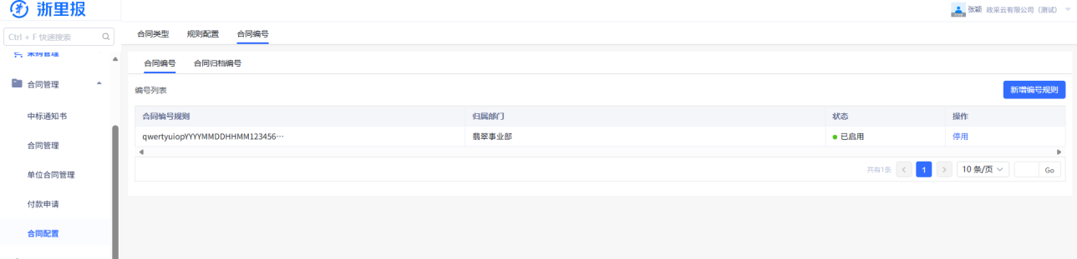
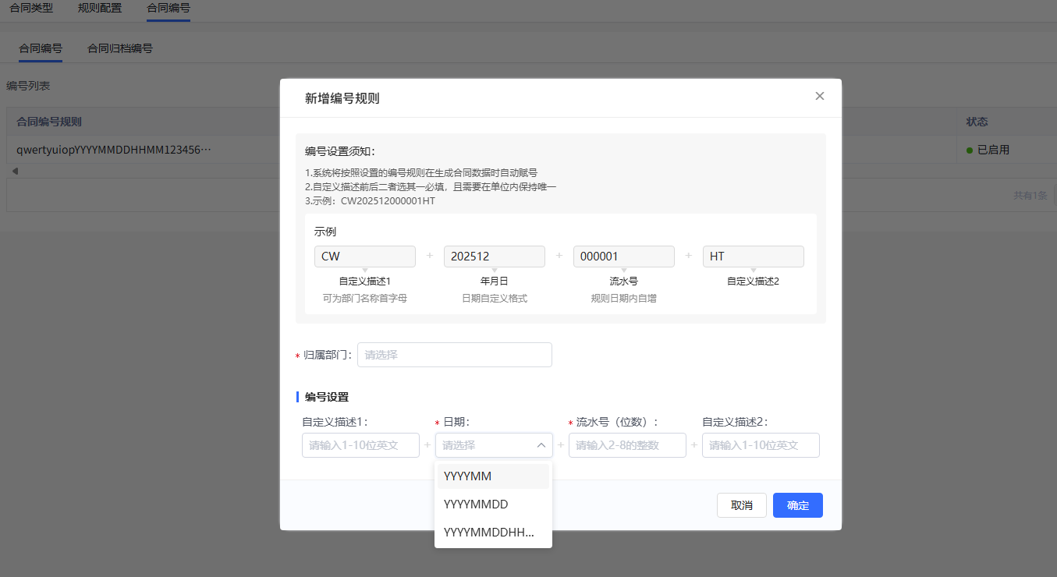
连续性合同编号：
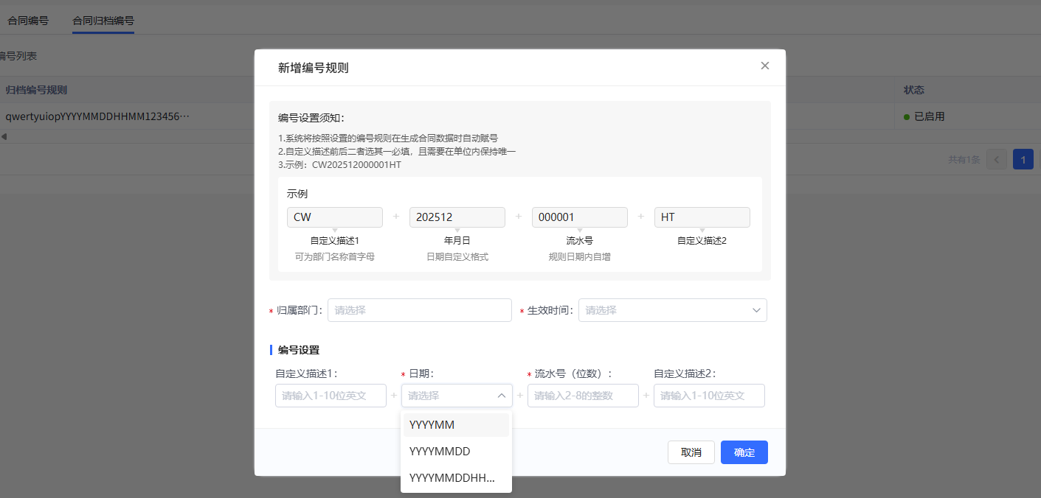
生效时间=用印申请时，即用印申请单据提交时，即可生成合同归档编号，合同详情页面增加合同归档编号
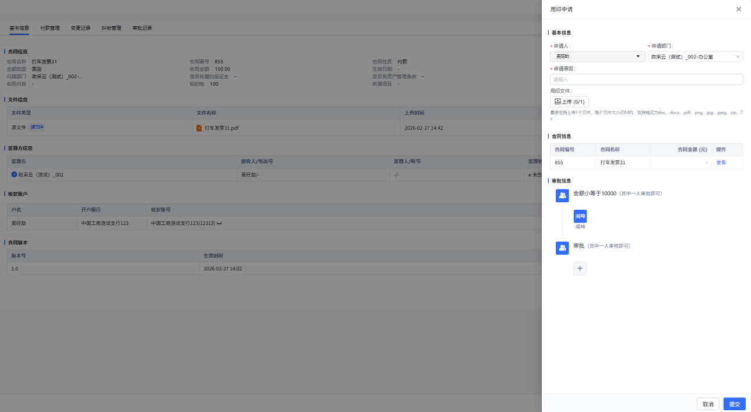
生效时间=合同完成时：接合同完成后，增加合同归档编号
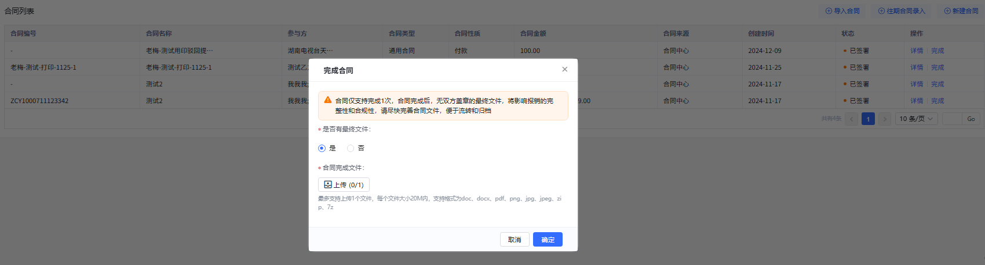

合同主题库（数据看板）
目前仅部署在安徽，浙江暂未实现
入口：主题库->合同管理
筛选：
- 年份：默认当年
- 月份：默认当月
- 自定义查询时间起和止：默认空
- 合同类型：默认全部，支持筛选库中的合同多层级
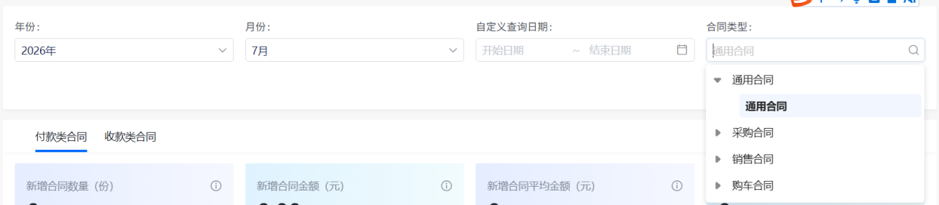
数据看板内容：
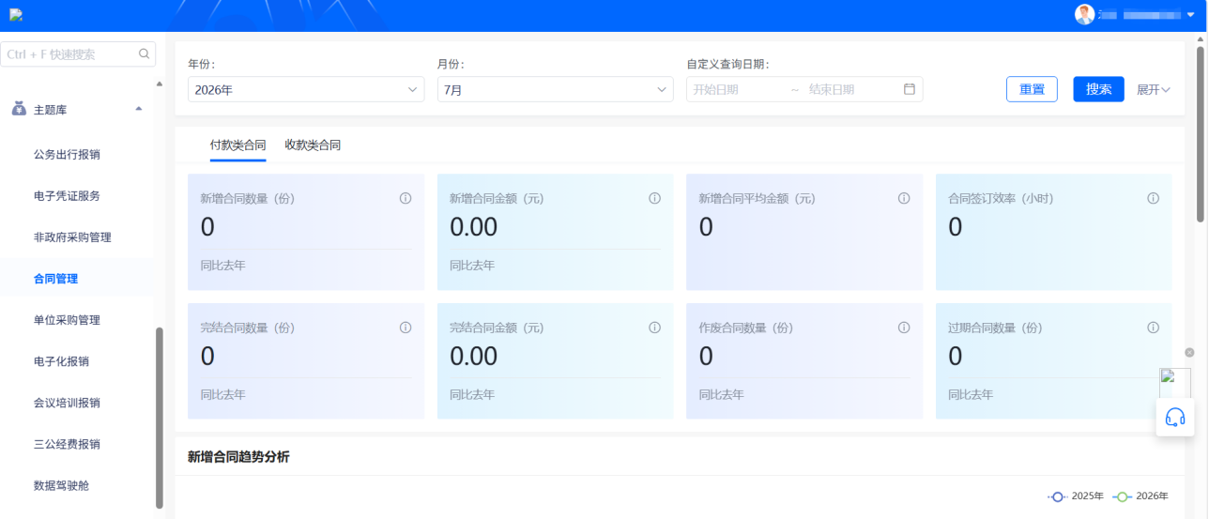
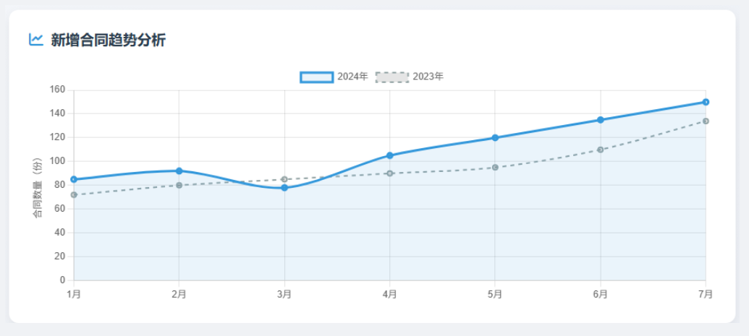
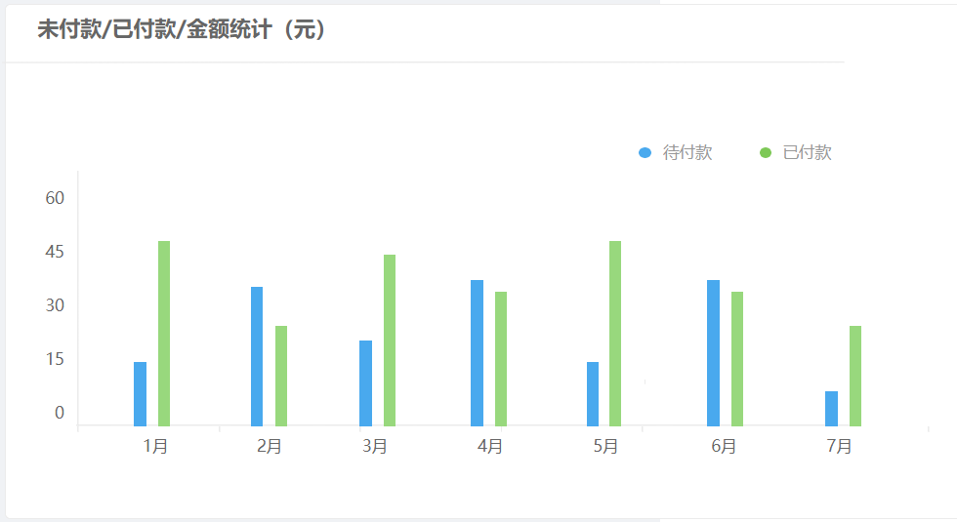
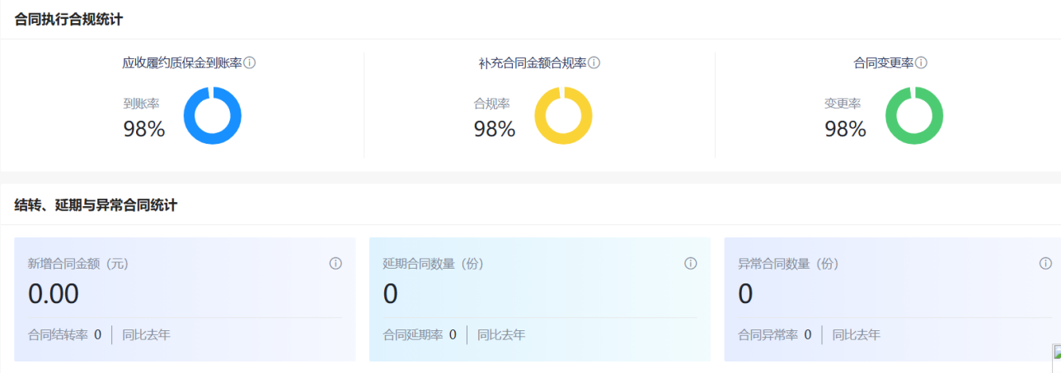
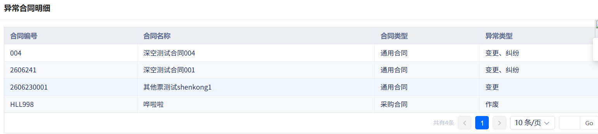

上线准备

系统层面
合同相关的百搭单据，会以系统预制的方式给每家单位提前处理
目前实现的方式的，是在A单位搭建合同相关单据，会将合同相关的百搭单据打上标签
单据名称 | 标签
新建合同 | contractCreateBaselnfo
合同验收 | contractAcceptance
纠纷调解事项 | contractMediation
验收执行记录

新老来源数据映射
原合同数据库来源 | 前端展示
0 - 浙里报-合同中心-手动创建 | 合同中心
1 - 浙里报=合同中心-政采云导入 | 政采云
2 - 报销单_政采云导入 | 政采云
3 - 报销单_浙里报手动创建 | 支出管理
4 - 收入 | 暂时不开放使用（正式环境菜单隐藏）
5 - 往来款 | 暂时不开放使用（正式环境菜单隐藏）
6 - 百搭单据合同 | 支出管理
7-义乌数字签约平台 | 数字签约平台
8-浙里报-合同中心-乐采云导入 | 乐采云
9-报销单_乐采云导入 | 乐采云
10-徽采云同步 | 徽采云
11-往来录入 | 合同中心

新老状态映射
原合同状态 | 新合同状态
0 - 草稿（DRAFT） | 0-草稿
1 - 已驳回（REJECTED） | 0-草稿
/ | 1-提交中
/ | 11-签署中
2 - 用印申请中（IN_SEAL） | 2-用印中
3 - 签订完成（SIGNED） | 3-签订完成
4 - 已作废（INVALID） | 4-已作废
5 - 已删除 | 5-已删除
6 - 合同完成（CONTRACT_COMPLETED） | 6-已完成
/ | 7-变更中
/ | 8-已完结
/ | 9-验收中
/ | 10-作废中

单位侧
单位侧，可以根据自身的要求，调整单据的字段名称或是增加自有业务的字段
建议提前设置好功能权限和审批流（开启或是关闭）

中标通知书内审：则需要在政采云配置白名单，否则政采云的中标信息→合同创建，无法终止，也不会承接浙里报推送和合同数据

定制合同

义乌合同
义乌财政信息中心以报销付款为推动点，将合同能统一管理起来，义乌搭建了一套“义乌数字合同综合服务平台”将线下的合同录入系统，然后创建付款申请，请求国库一体化报销。
使用范围：义乌
实现方案：义乌信息中心推合同数据给浙里报，再推付款申请单给浙里报，业务员在浙里报的报销申请时关联付款申请，走报销和打款
方案说明：
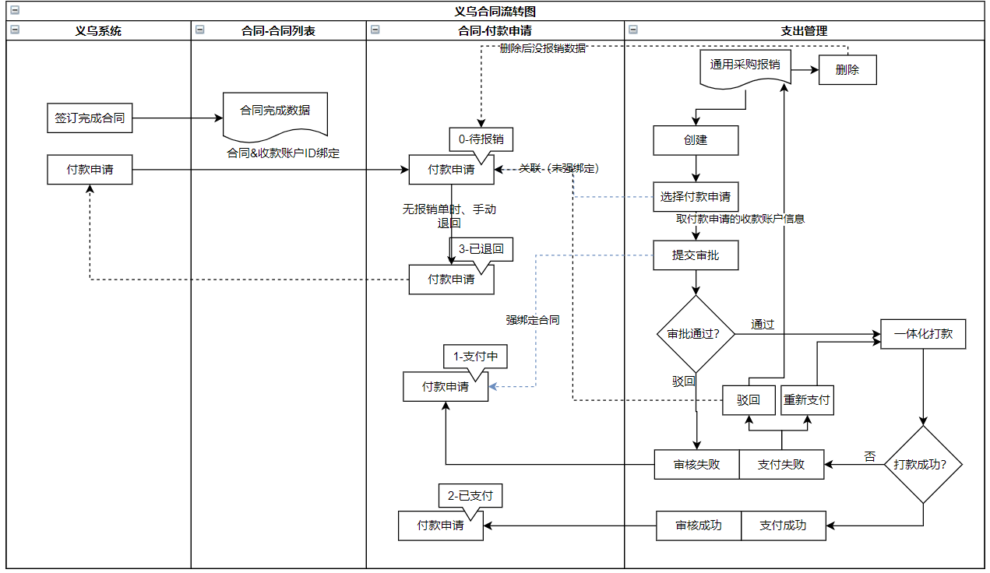

非功能需求和其他说明

性能需求
无

安全需求
无

兼容性需求
新老版本兼容,义乌合同接口兼容
报销单创建的合同落库兼容

相关文档需求
涉及用户习惯的改动：
隐私政策、相关协议 等内容改动:无

